中国研究生网络安全创新大赛
作品报告

作品名称： 面向聚合推断威胁的数据定级与共享审查系统

提交日期 2026 年 10 月
填写说明
1. 所有参赛项目必须为一个基本完整的设计。作品报告书旨在能够清晰准确地阐述（或图示）该参赛队的参赛项目（或方案）。
2. 作品报告采用A4纸撰写。除标题外，所有内容必需为宋体、小四号字、1.5倍行距。
3. 作品报告中各项目说明文字部分仅供参考，作品报告书撰写完毕后，请删除所有说明文字。(本页不删除)
4. 作品报告模板里已经列的内容仅供参考，作者可以在此基础上增加内容或对文档结构进行微调。
5. 为保证网评的公平、公正，作品报告中应避免出现作者所在学校、院系和指导教师等泄露身份的信息。一经发现，取消作品参赛资格。

目 录
第一章 作品简介 1
1.1 作品名称与简介 1
1.2 背景分析 2
1.2.1 数据分类分级制度 2
1.2.2 推断泄露威胁 2
1.2.3 逐项定级的局限 4
1.3 相关工作 6
1.3.1 数据分类分级 6
1.3.2 数据推断泄露与敏感度评估 6
1.3.3 推断控制与隐私保护发布 7
1.3.4 特征重要性与稀疏特征选择 7
1.3.5 强化学习求解组合决策 8
1.3.6 本作品的定位 8
1.4 作品特色 9
1.5 应用前景 10
第二章 设计方案 12
2.1 总体方案 12
2.1.1 技术路线与软件流程 12
2.1.2 系统架构与运行环境 13
2.2 威胁模型与问题形式化 14
2.2.1 数据、等级与接收方 14
2.2.2 威胁模型 15
2.2.3 推断精度 15
2.2.4 越线组合与二次定级问题 16
2.3 字段本身：一次定级与单独推断 17
2.3.1 一次定级 17
2.3.2 单独推断 19
2.4 推断精度的测量 20
2.4.1 遮挡输入的成批训练 21
2.4.2 字段作用强度：门控网络 23
2.4.3 组合精度的估计：闭式读出估计器 26
2.4.4 推断验证流程 29
2.5 聚合推断风险 30
2.5.1 考虑背景知识的字段推断风险 31
2.5.2 越线组合 34
2.5.3 两个层面的关系 37
2.6 二次定级 39
2.6.1 直接定级 40
2.6.2 综合效用 41
2.6.3 组相对策略优化求解 42
2.6.4 整体核对 46
2.7 效果复核与调级依据 49
2.7.1 换模型复测 49
2.7.2 调级依据 49
2.7.3 仅凭公开数据即可推出的情形 50
2.8 系统实现 50
2.8.1 技术栈与计算设备 50
2.8.2 后台作业与大语言模型调用 51
2.8.3 界面 51
2.9 功能与指标 58
2.9.1 主要功能 58
2.9.2 主要指标 61
第三章 测试报告 64
3.1 测试方案 64
3.2 测试环境 64
3.3 测试数据 65
3.4 字段本身：一次定级与复核 68
3.4.1 一次定级与复核 68
3.4.2 字段目录起草 69
3.4.3 单独推断 70
3.5 典型案例：澳大利亚 NEM 的燃气机组出力 70
3.5.1 考虑背景知识的字段推断风险 70
3.5.2 越线组合 71
3.5.3 二次定级与效果 72
3.6 七个数据集的总体结果 75
3.7 方法有效性 77
3.7.1 两个层面的一致性 77
3.7.2 背景预算 K 的饱和与选定 78
3.7.3 强化学习与精确最优 79
3.7.4 估计器的精度 80
3.7.5 换模型复测 83
3.8 全流程与性能 83
3.8.1 上传全流程 83
3.8.2 界面测试 84
3.9 结果分析 84
3.10 实现功能与创新特色 85
第四章 其他文档 87
4.1 工作总结 87
4.2 研究基础与成果 88
4.3 后续工作 90
4.4 使用说明 91
4.4.1 提交材料与程序形式 91
4.4.2 运行环境与安装 92
4.4.3 功能操作 94
4.4.4 目录结构与接口 95
4.5 两个层面关系的证明 96
4.6 参考文献 97
第五章 参赛作品声明 101
5.1 版权与技术公开 101
5.2 作品原创性声明 101

第一章 作品简介

1.1 作品名称与简介
作品名称： 面向聚合推断威胁的数据定级与共享审查系统
数据分类分级通常逐项进行，依据单个数据项的类别和泄露后的危害确定级别。然而数据项之间普遍存在关联：电力系统的负荷、电价与机组出力受物理与市场机制约束，个人的人口统计属性、位置轨迹、消费与社交记录彼此相关，医疗、金融、交通等业务数据也相互印证。接收方可以合法获取多个低级别字段，训练神经网络等预测模型，估计出无权获取的数据。这种聚合推断不突破访问控制，逐项定级难以发现。
本作品设计并实现了面向聚合推断威胁的数据定级与共享审查系统。系统先按 GB/T 43697 得到各字段的一次等级，再从两方面度量聚合推断风险：一是字段推断风险 M，即在最有利于推断的背景知识下，该字段还能使推断精度提高多少；二是实际存在的最小越线组合。两者与数据可用性共同构成效用函数，由强化学习在无标注条件下学出整套等级方案，最后重新训练推断模型核对效果。
在电力市场、电力仿真、公共统计、个人信息、企业用能和楼宇传感器等 7 个公开数据集上，最小越线组合由 2116 个降至 8 个，6 个任务的定级结果与精确最优一致。系统支持上传数据表后自动完成全流程，每次调级都给出可核对的依据。

1.2 背景分析

1.2.1 数据分类分级制度
《中华人民共和国数据安全法》第二十一条规定国家建立数据分类分级保护制度[1]。GB/T 43697—2024《数据安全技术 数据分类分级规则》按数据一旦遭到泄露、篡改、损毁或者非法获取、非法使用、非法共享，对国家安全、经济运行、社会秩序、公共利益、组织权益和个人权益造成的危害程度，把数据分为核心数据、重要数据和一般数据，一般数据再细分为 1 至 4 级，各级对应不同的共享范围[2]。能源行业的数据安全管理办法还要求加强对公开渠道汇聚关联所形成风险的管理[3]。等级一经确定，就决定了数据可以向哪些主体提供，定级结论因此直接关系到数据流通的范围和安全。

1.2.2 推断泄露威胁
传统的数据泄露依赖越权访问或窃取。推断泄露的途径不同：攻击者利用合法获取的数据，借助数据之间的统计关联或物理约束，估计出受保护的数据，整个过程不触发访问控制[4][5]。个人信息领域已有大量实证。Sweeney 对美国人口统计数据的分析表明，五位邮政编码、性别和出生日期三项属性即可唯一确定约 87% 的美国居民[6]；Narayanan 与 Shmatikov 利用公开影评网站上的少量评分记录，在匿名发布的流媒体评分数据中重新识别出用户[7]；de Montjoye 等在 150 万用户的移动通信位置数据中发现，4 个时空点即可唯一确定 95% 的个体[8]；Kosinski 等仅依据社交平台上的点赞记录，就能以较高准确率预测用户的性取向、政治倾向等敏感属性[9]。能源领域同样如此：智能电表的高频用电数据可以反映住户的在家时段和生活规律[10]；对电网而言，攻击者可以由公开的运行与市场数据推断网络拓扑、阻塞状态和机组参数[11]，2015 年乌克兰电网遭受攻击之前，攻击者也曾长期收集低敏感的系统信息，逐步掌握其结构和操作逻辑[12]。数据库安全领域将这类问题称为推断问题或聚合问题，即若干单独不敏感的数据组合后可以推出受保护的数据[13][14]。
公共数据开放、电力市场信息披露、行业数据共享等工作使接收方可获取的数据日益丰富，回归模型、梯度提升树、神经网络等统计学习工具的使用门槛也不断降低。接收方掌握的字段越多，越容易在字段与受保护数据之间建立起可用的估计关系。

1.2.3 逐项定级的局限
以澳大利亚国家电力市场 2024 年的公开数据为例（详见第三章）。燃气联合循环机组 PPCCGT 的逐小时出力属于发电企业的经营信息，本文设定其不向社会公众公开；南澳地区的可用发电容量、风电出力预测和光伏出力预测按市场规则公开，逐项定级均为 1 级。
推断能力用推断精度度量：用接收方可获取的字段训练推断模型，在未参与训练的留出数据上计算决定系数 R²，即 1 减去残差平方和与总平方和之比。R² 为 0 表示推断结果不优于直接取平均值，为 1 表示完全还原。本文以 0.7 作为社会公众的判定线，推断精度超过判定线即视为能够推出该数据，形式化定义见 2.2.3 节。
对 PPCCGT 出力，可用发电容量、风电出力预测、光伏出力预测三项各自的推断精度分别为 0.045、0.183 和 0.186；两两组合时分别为 0.478、0.511 和 0.223（依次为容量与风电、风电与光伏、容量与光伏），均低于判定线；三项同时具备时达到 0.811，越过判定线。这是一个三阶协同：每一项单独几乎不含机组出力的信息，两两组合也不足以推出，三项凑齐后推断精度大幅提高。从物理关系看，风电与光伏出力决定了新能源能承担多少负荷，可用发电容量反映可调度机组的供给情况；燃气机组作为调节电源，出力要随二者的变化而调整，因此三项合在一起包含了较多关于它的信息，单独或两两组合则不足以确定。
这个例子可以从两个角度理解。从单个字段看，风电出力预测的风险取决于接收方已经掌握的数据：没有其他字段时，它的推断精度只有 0.183；接收方已掌握另外两项（二者合起来为 0.223）时，再获得风电出力预测，推断精度升至 0.811。从字段组合看，三项构成一个最小越线组合，只要其中任一项不向社会公众提供，组合即被拆开。两种角度如图 1-1 所示。
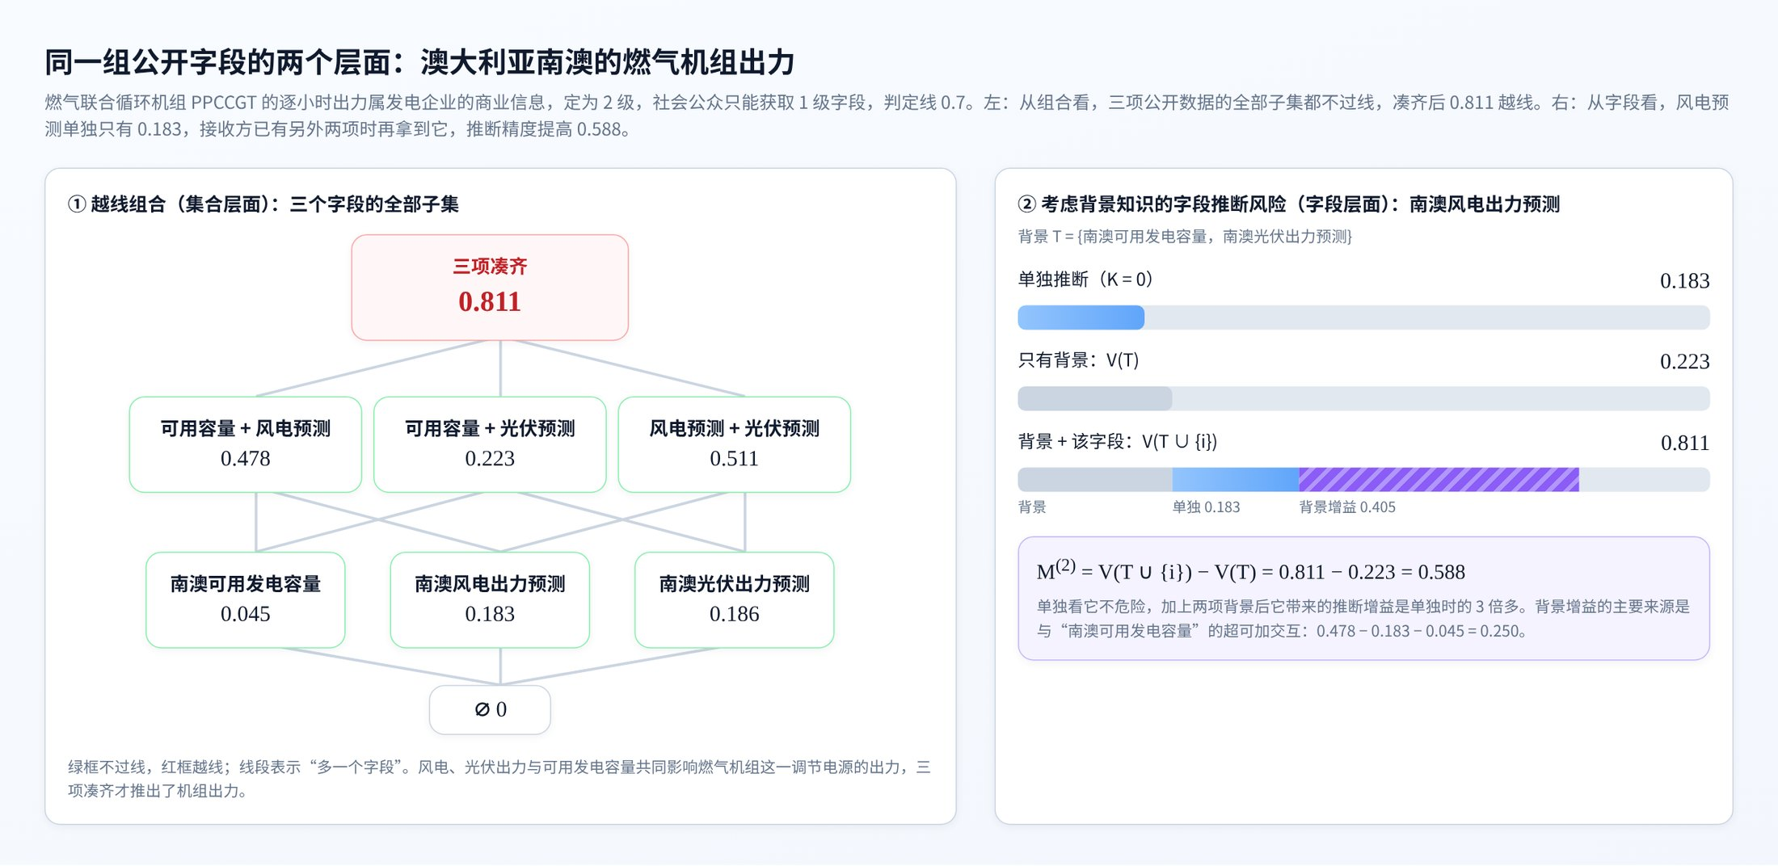
图 1-1 同一组公开字段的两个视角：澳大利亚南澳的燃气机组出力
在这一例子中，每个字段的等级在逐项定级的意义下都是正确的，组合后受保护数据却仍可被推出。要在分类分级中控制这种风险，需要解决三个问题：其一，确定字段本身的等级及其单独推断能力；其二，在接收方掌握背景数据的情况下度量单个字段的推断风险，并识别使推断精度越过判定线的字段组合；其三，每个字段只能有一个等级，而该等级同时影响多个组合、多个保护对象和多类接收方，需要整体地确定一套等级方案。本作品围绕这三个问题展开，分别对应系统的字段本身、聚合推断风险、定级与效果三组功能。

1.3 相关工作

1.3.1 数据分类分级
GB/T 43697[2] 给出了定级判定表和各类数据的最低参考级别，GB/T 35273[15] 规定了个人信息与敏感个人信息的范围。现有的自动化分级工具多采用关键词与正则匹配、规则引擎，或用机器学习和大语言模型对字段名称与样本内容进行分类，处理的是单个字段的类别与级别判定，不考虑字段之间的推断关系。

1.3.2 数据推断泄露与敏感度评估
文献[4]系统梳理了信息物理融合系统中数据推断的威胁范式与防御方法，指出攻击者可以利用低敏感数据和系统内在关联推断高敏感数据，并把推断能力的度量与推断路径的阻断作为防御的核心问题。文献[11]构建字段间的推断关系图，用层次分析法标定字段的固有敏感度，再用图注意力网络沿推断路径聚合风险，为每个字段输出敏感度分数，在多个电网算例上识别出易被推断的高风险数据。这类方法把推断关系纳入了敏感度评估，但输出的是单字段分数，难以表达多个字段单独不敏感、组合后可推出受保护数据的情形，也没有把评估结果转化为国家标准意义下的等级与共享范围。

1.3.3 推断控制与隐私保护发布
统计数据库与多级安全数据库中的推断问题研究由来已久[13][14]，主要依据事先给定的函数依赖、约束或查询限制检测和阻断推断通道，对数值数据之间由学习得到的近似关系覆盖不足。k-匿名[16]、差分隐私[17]通过泛化或加噪保护个体，针对记录级的再识别与成员推断，不涉及字段级的等级划定；文献[18]讨论了攻击者掌握至多 k 条背景知识时的最坏情况，本作品的背景预算借鉴了这一思路。模型反演[19]等工作表明，机器学习模型能够从可见属性推断敏感属性，这也是本作品度量推断风险的方式。

1.3.4 特征重要性与稀疏特征选择
Shapley 值类方法刻画固定模型下特征的平均边际贡献，在特征相关或重复时，贡献会分散到多个特征上。最大边际贡献（MCI）[20]定义为特征在所有背景集合上的最大边际，在单调评价函数下是唯一满足一组公理的重要性度量，评价函数可取逐子集重新训练得到的普适预测能力[21]。本作品的字段推断风险借鉴了 MCI 的最大边际思想，但限制了背景规模，并与判定线、最小越线组合等安全概念建立联系。
随机门控[22]、分解式门控[23]等方法在训练预测模型的同时学习特征取舍。本作品在字段较多时，用带分解式门控和诱饵字段的随机遮挡网络对字段组合做快速估计，再以重新训练核对。

1.3.5 强化学习求解组合决策
策略梯度方法[24]直接优化随机策略的期望回报。近端策略优化[25]需要价值网络估计优势；组相对策略优化（GRPO）[26]对同一任务采样一组完整解，以组内相对好坏作为优势，不需要价值网络，适合解作为整体接受评价的问题。

1.3.6 本作品的定位
本作品不替代逐项定级，而是在其基础上增加以推断验证为依据的二次定级。与推断控制相比，它不依赖事先给定的依赖关系；与匿名化和差分隐私相比，它不改动数据本身，只调整等级与共享范围；与已有的敏感度评估相比，它同时给出字段层面的推断风险和集合层面的越线组合，并在没有标注数据的条件下，由强化学习依据效用函数求得国家标准意义下的整套等级。

1.4 作品特色
（1）将聚合推断风险纳入国家标准框架下的定级。 在逐项定级之后，按接收方的授权范围度量其实际推断能力，并据此调整等级，输出仍是国家标准规定的等级与共享范围。
（2）提出考虑背景知识的字段推断风险 M。 M 刻画字段在最有利于推断的背景知识下所能发挥的推断能力，作为二次定级的基本依据（2.5.1 节）。
（3）识别实际存在的最小越线组合，并证明其与 M 的一致关系。 二者从字段和组合两个层面描述同一风险（2.5.2、2.5.3 节）。
（4）以效用函数代替标注，用强化学习学出整套等级方案。 定级没有可供监督学习的标准答案，强化学习只依据效用反馈学习，并以精确最优作参照（2.6 节）。
（5）用闭式读出估计器兼顾速度与精度。 共享的预训练主干加逐组合的岭回归读出，单个组合不到 1 毫秒，估计结果用于筛选，定级数值以重新训练为准（2.4 节）。
（6）定级过程依据公开标准且可审计。 大语言模型只判断影响对象与影响程度，等级由国标判定表计算，复核与调级的依据均有记录（2.3、2.7 节）。

1.5 应用前景
（1）公共数据开放与授权运营前的审查。 编制公共数据开放目录、确定无条件开放与有条件开放的范围时，可以用本系统评估拟开放的字段组合能否推出未开放的数据，为开放范围和开放方式提供量化依据。
（2）电力等行业的信息披露。 电力市场信息披露的内容多、频度高，涉及负荷、电价、新能源出力预测、联络线潮流等大量数据。本系统可以评估披露数据对机组出力、用户负荷等经营信息的可推断程度，辅助确定披露粒度和披露对象。
（3）个人信息与敏感数据的对外提供。 医疗、金融、交通等机构向科研单位或合作方提供数据时，可以评估所提供的字段集合能否推出敏感个人信息，与 GB/T 35273 中敏感个人信息的保护要求相衔接。
（4）数据合作中的授权设计。 系统按接收方类别分别评估推断能力，可为不同合作方生成可提供的字段清单，并说明哪些字段不宜同时提供给同一主体。
（5）合规自查与审计。 系统输出定级台账、调级依据和各类接收方调级前后的推断能力，可作为分类分级工作的过程记录。
实际应用时，保护对象、判定线和效用系数需要由数据主管方结合业务确定；推断验证需要具有代表性的历史样本；当前版本面向单张结构化数据表，多表关联、时间维度上的增量复核等场景还需进一步扩展（4.3 节）。

第二章 设计方案

2.1 总体方案

2.1.1 技术路线与软件流程
系统的技术路线如图 2-1 所示，分为三个阶段：字段本身（一次定级、单独推断）、聚合推断风险（考虑背景知识的字段推断风险、越线组合）、定级与效果（二次定级、效果复核）。推断精度的测量贯穿三个阶段，是度量风险的统一工具。第二阶段的两部分风险在第三阶段分别进入效用函数的不同项，由强化学习据此学习整套等级方案。
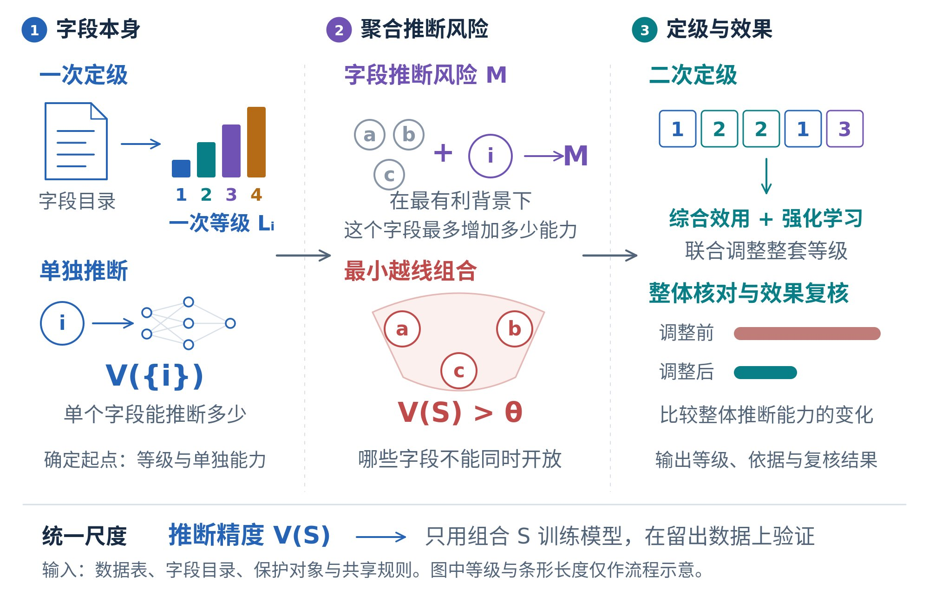
图 2-1 技术路线

2.1.2 系统架构与运行环境
本作品为软件系统，不依赖专用硬件，可在有或没有显卡的普通计算机上运行（测试环境见 3.2 节）。系统分为界面层、服务层、计算层和资源层（图 2-2）。界面层在浏览器中运行，导航按上述三组排列；服务层提供接口，管理任务与后台作业，并为计算选择设备；计算层包括流水线、定级引擎和推断引擎；资源层是大语言模型、规则库、数据与算力。
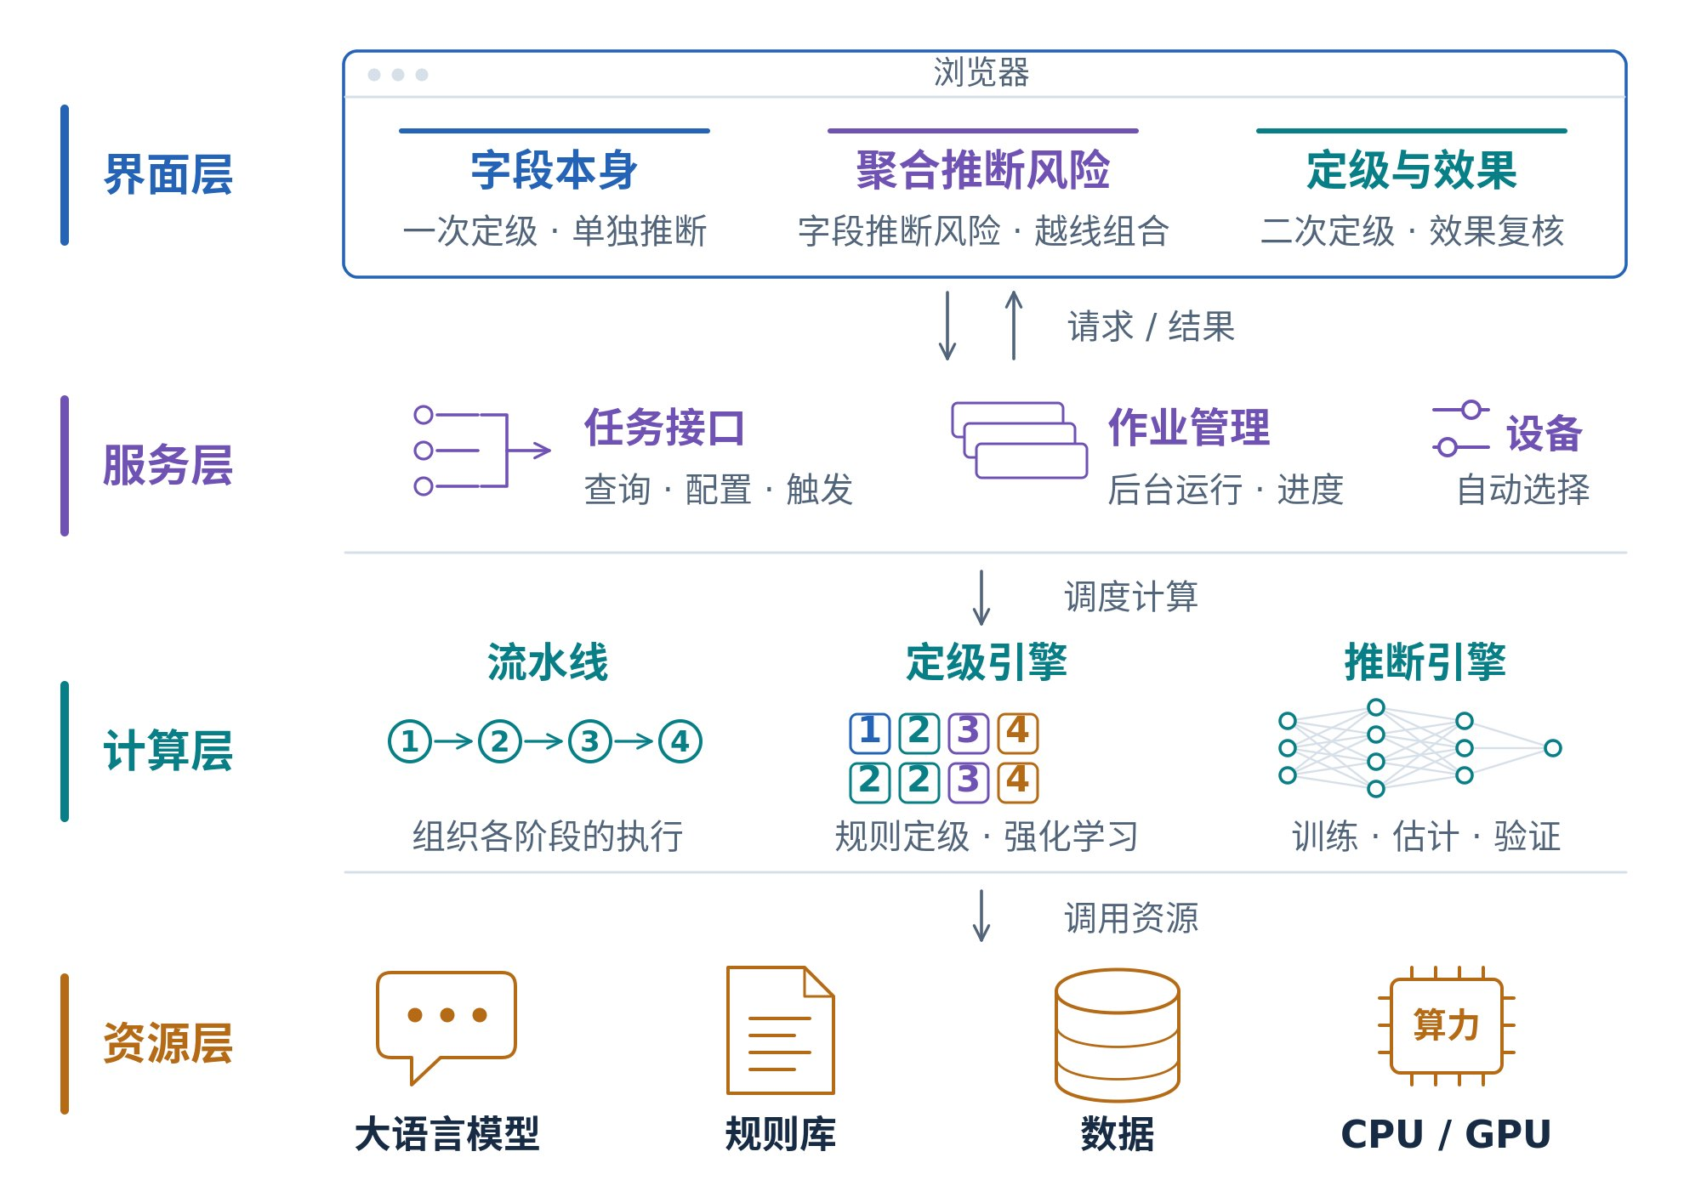
图 2-2 系统架构

2.2 威胁模型与问题形式化

2.2.1 数据、等级与接收方
设数据表有候选字段集合 H = {1, …, n} 和保护对象 y₁, …, y_{m}。保护对象是不应被无权者获取、需要防止被其他字段推断出来的数据。每个字段 i 有等级 aᵢ ∈ {1, 2, 3, 4}。参照 GB/T 43697 对一般数据共享范围的规定，设四类接收方：社会公众可获取 1 级数据，关联方可获取 2 级及以下，特定授权对象可获取 3 级及以下，内部受控范围可获取全部。在等级方案 a 下，接收方 c 能获取的候选字段为

保护对象 y 的等级为 ℓ_{y}；当 ℓ_{y} > c 时，接收方 c 无权获取 y。

2.2.2 威胁模型
接收方通过正常渠道获得其授权范围内的全部字段，并拥有同分布的历史样本，可以针对任意字段组合训练任意结构的推断模型。这是有利于接收方的保守假设，据此得到的是接收方推断能力的上界。本作品防御的是推断：不考虑接收方越权访问，也不考虑接收方之间合谋（合谋可视为一个权限更高的接收方）。

2.2.3 推断精度
对保护对象 y 和字段组合 S ⊆ H，定义推断精度为接收方用 S 所能达到的最好预测效果。总体意义下

它取值 0 至 1，0 表示 x_{S} 对 y 毫无信息，1 表示完全还原，并且对 S 单调不减：多给的字段可以忽略。实际中用有限样本估计：针对 S 训练推断模型 f_{S}，在未参与训练的留出数据上计算决定系数

有限样本和优化误差会使 V 偶尔不单调。接收方拿到 S 后总可以只用其中一部分字段，所以取单调闭包作为风险对象：

下文的 V 都指单调闭包。

2.2.4 越线组合与二次定级问题
给接收方 c 设判定线 θ_{c}（默认社会公众 0.7，其他接收方 0.8）。若接收方 c 能凑齐组合 S（S ⊆ 𝒱_{c}(a)）、无权获取 y，且 V(S) > θ_{c}，则称 S 对 (c, y) 越线。若 S 越线而它的任何真子集都不越线，称 S 为最小越线组合。只要拆开全部最小越线组合，就拆开了全部越线组合。
在一次等级 L 的基础上只升不降地调整等级，使最小越线组合尽量被拆开，同时尽量少地缩小共享范围：

其中综合效用 U 的具体形式在 2.6 节给出。这是一个离散组合优化问题，方案数为 4ⁿ 量级，而且每个最小越线组合都把若干字段的等级耦合在一起。

2.3 字段本身：一次定级与单独推断

2.3.1 一次定级
输入与输出。 输入为字段目录（字段名称、说明、类别与公开情况），输出为每个字段的一次等级及其依据，交给单独推断与二次定级使用。
一次定级流程如图 2-3 所示。
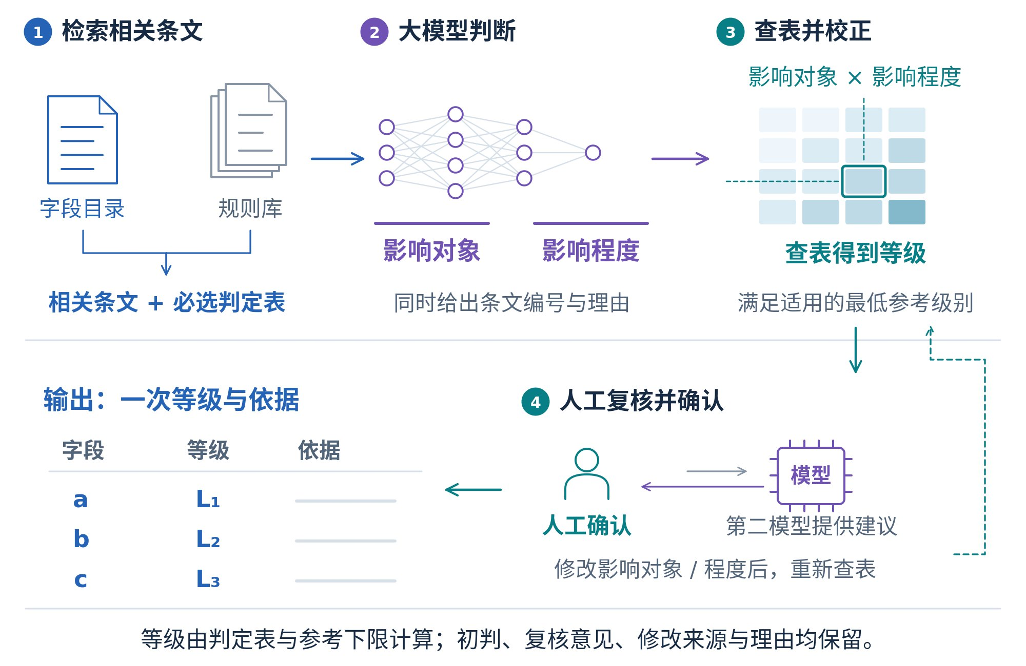
图 2-3 一次定级流程
规则库。 从 GB/T 43697 中整理出 12 条与定级直接相关的条文（定级要素、判定表、一般数据分级、个人信息与公共数据的最低参考级别、衍生数据、动态更新等），以及判定表（影响对象 × 影响程度 → 等级）和最低参考级别（如敏感个人信息不低于 4 级、有条件开放的公共数据不低于 2 级）。
检索。 对每个字段，把中文名、说明和类别拼成查询，按字符二元组的重合度从规则库中取最相关的 4 条条文，判定表一条必定入选。设查询与条文的字符二元组集合分别为 Q 和 R，打分为 |Q ∩ R| / (√|R| + 1)。字符二元组检索不依赖分词和向量模型，结果稳定，便于审计。
大模型初判。 把检索到的条文和字段信息交给大语言模型（DeepSeek-V4.1-Flash，温度 0，结构化输出），只要求它判断两件事：数据一旦泄露，最主要的影响对象和影响程度；若属于个人信息，再判断是敏感还是一般个人信息。已对外公开的数据，影响程度取“无危害”。模型同时输出依据的条文编号和理由。
查表得等级。 等级不由大模型直接给出：

其中 oᵢ、dᵢ 为影响对象与影响程度，Table 为判定表，𝒦ᵢ 为字段适用的最低参考级别类别（个人信息类型、公共数据开放情况），Floor 为对应的最低级别。这样，大模型的判断可以逐项核对，等级的计算完全可复现。
复核。 人工可以逐条修改影响对象和影响程度，等级按判定表即时更新；也可以请另一个大模型（Qwen3.8-Max）逐条复核，它给出不同意见和理由，由人工逐条或全部采纳。复核意见记录来源与理由，与初判不一致的以复核为准，初判与理由都保留。
字段目录起草。 上传的数据表只有列名和数值。系统先逐列判断数值、类别、时间、文本四种类型，统计缺失与示例值，再请大模型起草每一列的中文名、说明、类别和公开情况，并建议哪些列可能是保护对象。公开情况和保护对象属于业务判断，必须由用户确认。

2.3.2 单独推断
输入与输出。 输入为数据表与一次等级，输出为每个字段对每个保护对象的单独推断精度，即 2.5 节字段推断风险 M 在 K = 0 时的取值。
一次定级考察字段泄露本身的影响，单独推断考察字段本身对保护对象的推断能力，即接收方只掌握字段 i 时对保护对象的推断精度 V({i})（测量方法见 2.4 节）。单字段判定线统一取 0.7，不区分接收方。单独超过判定线的字段几乎等同于保护对象本身，应当调高等级；单独不超过判定线的字段仍可能在背景字段的配合下产生较高的推断精度，这属于 2.5 节处理的聚合推断风险。单独推断精度同时是 2.5 节字段推断风险 M 在 K = 0 时的取值。

2.4 推断精度的测量
推断精度 V(S) 是全文度量风险的统一工具：字段推断风险、越线组合、整体核对都建立在它之上。按 2.2.3 节的定义，V(S) 是接收方只使用组合 S 中的字段时，对保护对象所能达到的最好估计效果。测量 V(S) 的直接做法是针对每个组合单独训练一个推断模型，再在留出数据上计算决定系数。本节说明如何在组合数量很大时完成这一测量，原理如图 2-4 所示。
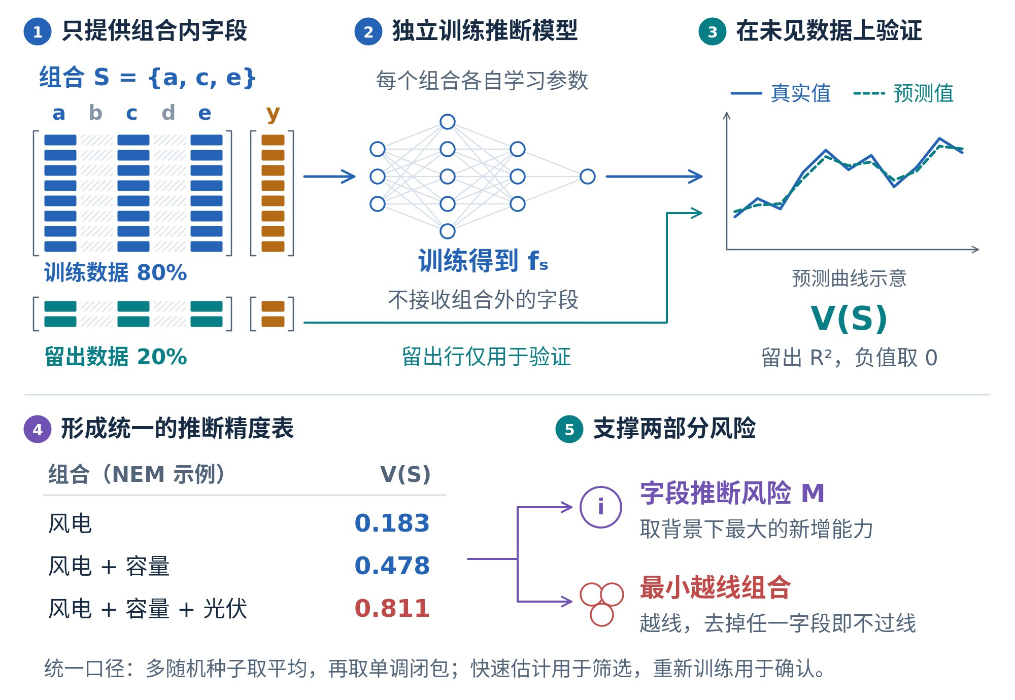
图 2-4 推断验证与字段推断风险

2.4.1 遮挡输入的成批训练
输入与输出。 输入为一批字段组合，输出为每个组合在留出数据上的推断精度 V(S)，供字段推断风险、越线组合和整体核对使用。过程如图 2-5 所示。
问题。 NEM 的 30 个候选字段中，不超过 3 个字段的组合有 4525 个，每个组合都要训练一个模型并用 3 个随机种子取平均，逐个训练的时间无法接受。
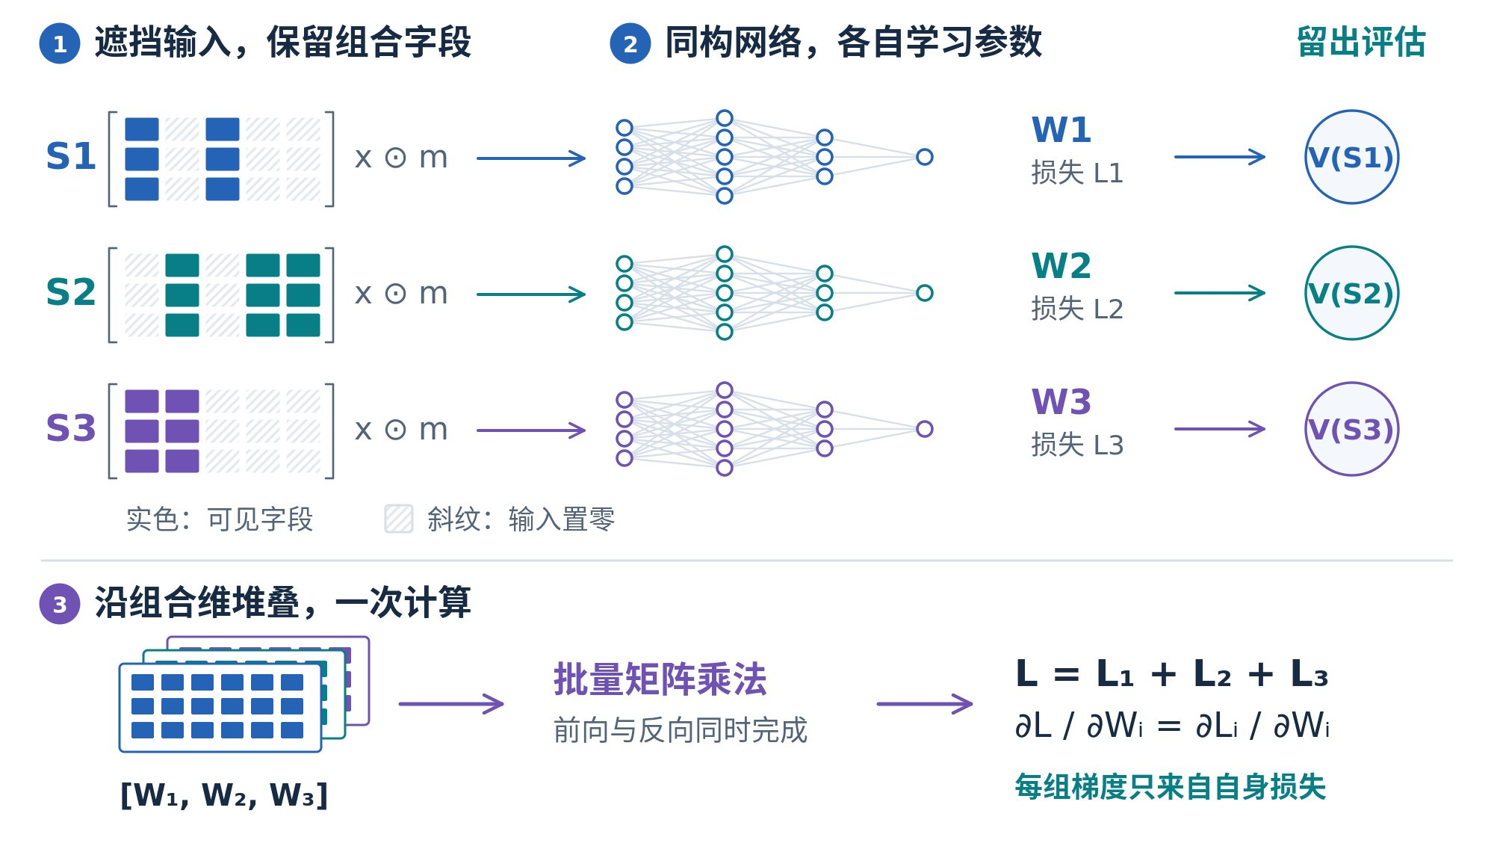
图 2-5 遮挡输入的成批训练：各组合参数独立，沿新增的一维堆叠后一次计算
原理。 训练一个只看组合 S 的模型，等价于训练一个输入为 x ⊙ m_{S} 的模型，其中 m_{S} ∈ {0,1}^{d} 是遮挡向量，S 中字段对应的输入列为 1，其余为 0。组合 S 的网络第一层为

被遮住的列恒为 0，对应的权重不接收梯度，网络因此看不到组合以外的字段，后续层与普通全连接网络相同（两层隐藏层，宽 64 和 32）。不同组合的网络结构相同、参数互不共享，可以把一批组合 𝒮 的参数沿新增的一维堆成张量，用一次批量矩阵乘法同时完成全部组合的前向与反向计算，损失为各组合损失之和：

由于各组合的参数没有耦合，总损失对某一组合参数的梯度只来自该组合自身的损失项，成批训练与逐个训练在数学上等价，只是把大量小规模计算合并成少量大规模计算，充分利用显卡的并行能力。一张显卡上可以同时训练数百至上千个组合。
设置。 数据按 8∶2 划分训练与留出，训练 80 轮；保护对象有多个分量时取各分量 V 的平均，类别型保护对象做独热编码；每个组合用 3 个随机种子训练取平均，最后按 2.2.3 节做单调闭包。

2.4.2 字段作用强度：门控网络
输入与输出。 输入为全部候选字段与保护对象，输出为每个字段的作用强度和无关门槛，用于圈定参与组合估计的字段。过程如图 2-6 所示。
问题。 社区统计数据有 95 个候选字段，不超过 3 个字段的组合有十四万余个，即使成批训练也难以全部完成。需要先判断哪些字段对保护对象有作用，把组合限制在作用较强的字段之中，再对这些组合给出快速的近似精度。本节解决前一个问题，2.4.3 节解决后一个问题。
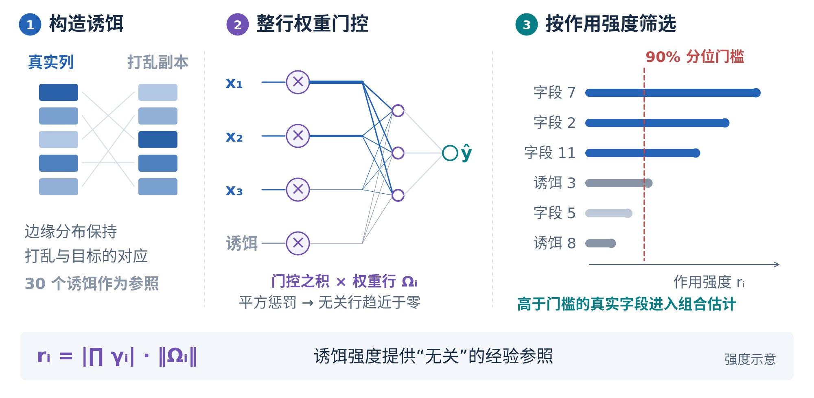
图 2-6 门控网络：以诱饵字段的作用强度为参照确定无关门槛
条件预测器。 训练一个同时接收遮挡后的输入 x ⊙ m 和遮挡向量 m 的网络 g(x ⊙ m, m)。训练时对每个样本随机抽取遮挡向量，以均方误差为损失。若遮挡分布对每个组合 S 都赋予正的概率、网络容量足够，则最小化期望损失

的解满足 g(x ⊙ m_{S}, m_{S}) = 𝔼[y | x_{S}]，即一个网络同时近似了所有组合下的最优预测。遮挡比例按 q = 0.02 + 0.95u³（u 为均匀随机数）抽取，使多数样本只保留少数几个字段。
分解式门控。 网络第一层中字段 i 的权重写成分解形式

其中 Ωᵢ 为字段 i 的权重行，γᵢ⁽ˡ⁾ 为 D − 1 个标量门控。对 Ω 和各 γ 施加普通的平方惩罚。在分解式参数化下，这一平方惩罚等价于对每个字段的整行权重施加 2/D 次的组稀疏惩罚[23]：门控之积对字段整体缩放，惩罚促使与保护对象无关的字段整体收缩到 0。字段 i 的作用强度取 rᵢ = |∏ₗ γᵢ⁽ˡ⁾| · ‖Ωᵢ‖。
诱饵字段与无关门槛。 作用强度只给出排序，还需要判断多大的强度才算有作用。系统在输入中混入 30 个诱饵字段，每个诱饵是某个真实字段按行随机打乱后的副本，边缘分布与真实字段相同，但与保护对象没有关系。诱饵的作用强度构成无关字段的经验分布，取其 90% 分位数作为门槛，强度不高于门槛的真实字段视为无关。
门控网络的输出本身也可以作为组合精度的估计，但一个输出层要同时适配所有组合，估计值整体偏低（三个数据集上平均偏低 0.04 至 0.06，3.7.4 节）。因此系统只用它给出字段作用强度，组合精度的估计由下面的闭式读出估计器完成。

2.4.3 组合精度的估计：闭式读出估计器
输入与输出。 输入为圈定的字段和待估计的组合，输出为每个组合的估计推断精度 Ṽ(S)，用于筛选需要重新训练的组合，以及为整体核对的候选字段排序。结构如图 2-7 所示。
思路。 逐个重新训练之所以准确，是因为每个组合都有自己的预测模型；门控网络之所以偏低，是因为所有组合共用一个输出层。闭式读出估计器把两者结合：先预训练一个主干网络，负责把遮挡后的输入映射为特征；对每个组合，再在这些特征上单独拟合一个线性预测器。线性预测器有闭式解，每个组合只需求解一次线性方程组。
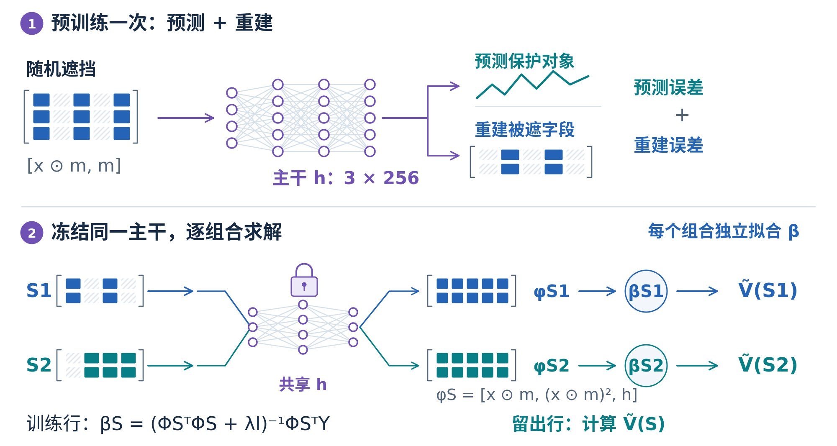
图 2-7 闭式读出估计器：共享的预训练主干与逐组合的岭回归读出
重建预训练主干。 主干 h 的输入为 [x ⊙ m, m]，含三层 256 维隐层。训练时可见字段数在 1 至 n 之间均匀抽取，网络的输出同时包含保护对象和全部候选字段，损失为保护对象的均方误差加上被遮住字段的重建误差。若只预测保护对象，隐层会塌缩到与保护对象相关的少数几个方向；加入重建项后，特征需要保留字段之间的关联结构，有效维度更高，对各种组合的适应性更好。
逐组合闭式读出。 对组合 S，取特征
在训练行上求岭回归，闭式解为

其中 Φ_{S} 为训练行的特征矩阵。用 β_{S} 在留出行上预测并计算决定系数，即为组合 S 的估计精度 Ṽ(S)。特征维度为 2p + 256（p 为输入列数），一批组合的特征矩阵与方程组可以在显卡上成批求解。这相当于在固定特征上为每个组合重新训练一个线性模型：与逐个重新训练相比，只省去了特征学习；与门控网络相比，每个组合都有自己的最优线性预测。
三道数值防护。 （1）特征标准化时标准差取不小于 10⁻³，防止训练行上近乎恒定的特征在留出行上被放大；（2）留出行的特征截断到训练行的取值范围；（3）预测值截断到训练行保护对象的取值范围。三者只使用训练行的信息。
岭参数的选取。 在训练行内部留出 20%，用 64 个 1 至 4 个字段的随机组合比较 5 个候选 λ，选出一个全局 λ，此后所有组合共用。
来源与精简。 本估计器沿用团队前期研究中确定的方案（重建预训练主干、逐组合闭式岭读出、三道数值防护）。原方案用 3 个随机种子的主干分别读出后取平均，并对每个组合做 5 折交叉验证选择 λ，单个组合约需 0.2 至 0.3 秒。本系统在隔离环境中比较了多种精简方式（3.7.4 节），最终采用单种子主干与全局预选 λ：三个数据集上的误差不高于原方案，单个组合的耗时降到 1 毫秒以内，为门控网络直接输出的 5 至 8 倍。
使用方式。 闭式读出估计器用于三处：字段较多时筛选需要重新训练的组合（算法 1）、越线组合页当场估计更大的组合（算法 2）、整体核对时为候选字段排序（算法 4）。估计只用于筛选和排序，用于定级的推断精度均来自重新训练。

2.4.4 推断验证流程
输入与输出。 输入为数据表、保护对象与判定线，输出为已重新训练组合的推断精度表 V，它是 2.5 节两部分风险的数据基础。
候选字段不超过 8 个时，成批训练全部组合；更多时训练不超过 3 个字段的全部组合，选定 K = 3 时另行训练试算所需的 4 字段组合（2.5.1 节）。字段多到无法训练全部 3 字段组合时，按算法 1 先估计、再重新训练。算法中第 4 步取判定线下 0.15 的余量，用于覆盖估计误差；第 5 步把入选组合的全部子集一并重新训练，保证最小越线组合的判定（去掉任一字段即不越线）有可靠的子集数值；随机抽取的 400 个组合用于检验筛选是否漏掉了实际越线的组合。
算法 1 推断验证（字段较多时）
输入：候选字段 H，保护对象 y，判定线 θ，组合规模上限 k
输出：已核对组合的推断精度表 V
1 训练门控网络，得到字段作用强度 r 与诱饵门槛 τ；训练闭式读出估计器
2 H′ ← { i ∈ H : rᵢ > τ }，按 r 从大到小取前 45 个
3 用闭式读出估计器计算 H′ 中全部 |S| ≤ k 的组合的估计值 Ṽ(S)
4 C ← { S : max Ṽ(S) ≥ θ − 0.15 } 中估计值最大的 2500 个
5 C ← C ∪ 全部单字段 ∪ C 中组合的全部子集 ∪ 随机抽取的 400 个组合
6 对 C 中组合成批重新训练（3 个随机种子），得到 V(S)
7 对 V 做单调闭包；统计随机抽查中估计未越线而实际越线的个数

更大规模的组合有两种处理方式：在界面上调大组合最大字段数，按算法 2 当场估计并按需重新训练（2.5.2 节）；定级完成后，由整体核对对接收方可获取的全部字段统一检查（2.6.4 节）。

2.5 聚合推断风险
聚合推断指接收方把可获取的多个字段组合起来，估计其无权获取的数据。本作品从两个层面刻画这一风险。第一，在字段层面定义考虑背景知识的字段推断风险 M，度量单个字段在最不利背景下的推断敏感度，作为二次定级的基本依据（2.5.1 节）。第二，在集合层面识别实际存在的最小越线组合，即已经越过判定线的字段组合（2.5.2 节）。M 决定字段自身的风险水平，越线组合给出需要拆开的具体对象，两者的关系在 2.5.3 节给出。图 1-1 用同一组数据展示了两个层面。

2.5.1 考虑背景知识的字段推断风险
输入与输出。 输入为推断精度表 V 与背景预算 K，输出为每个字段对每个保护对象的字段推断风险 M 及见证背景，交给二次定级的直接定级与安全收益。
定义。 接收方在获得字段 i 之前，往往已经掌握一些其他字段，称为背景知识。背景不同，同一个字段能发挥的推断作用也不同：背景与字段 i 相互补充时，加入字段 i 会使推断精度大幅提高；背景与字段 i 内容重复时，加入字段 i 几乎没有作用。审查方无法确知接收方实际掌握的背景，因此按最不利情形评估：在所有不超过 K 个字段的背景中，找出对推断最有利的一组，计算在这组背景上加入字段 i 后推断精度的提高量，作为字段 i 对保护对象 y 的推断风险

取到最大值的背景 T* 称为见证背景，它指出字段 i 与哪些字段同时开放时风险最大。M 对 K 单调不减；当 K = |H| − 1 时，M 即最大边际贡献（MCI）[20]。
分解：单独推断与背景增益。 记 aᵢ = Mᵢ⁽⁰⁾ = V({i}) − V(∅) 为字段 i 的单独作用。没有公开基底时 V(∅) = 0，aᵢ 就是单独推断的精度；有公开基底时，aᵢ 是相对于公开基底的增量。于是

Γ 称为背景增益，度量背景字段对字段 i 推断作用的放大程度，反映字段之间的协同。K = 1 时有闭式：
即背景增益来自字段与另一字段之间的超可加交互 Iᵢⱼ > 0，表示两个字段组合后的推断能力大于各自推断能力之和。图 1-1 右：南澳风电出力预测单独只有 0.183；接收方已有可用发电容量和光伏预测（两者合起来 0.223）时再拿到它，推断精度升到 0.811，M⁽²⁾ = 0.588，其中背景增益 0.405。增益主要来自它与可用发电容量的交互：0.478 − 0.183 − 0.045 = 0.250。若只依据单独推断，该字段的风险会被严重低估。
背景预算 K 的含义。 定义中的最大值取遍所有不超过 K 个字段的背景。审查方无法确知某一接收方已经掌握哪些字段，不同接收方掌握的公开数据也各不相同，因此以 K 限定与字段 i 组合使用的背景字段数，在这一范围内取最不利情形。这与电力系统运行中的 N−k 安全准则、针对至多 k 条背景知识的隐私保护[18]、鲁棒优化中的不确定性预算[27]是同一种思路：在规模有限的不确定集合上考虑最坏情况。若要求对任意规模的背景都安全，结论会过于保守，几乎所有字段都要上调。
K 可以取较小的值，原因在于信息的边际价值通常随已知信息的增多而递减：已掌握的字段越多，新增一个字段带来的信息往往越少。若 V 满足这种边际递减（即次模性），任何背景都不会放大字段的作用，Mᵢ⁽ᴷ⁾ = Mᵢ⁽⁰⁾，只看单独推断就已足够。实际数据介于两者之间：多数字段彼此冗余，边际递减；少数字段相互补充，产生背景增益。称字段 j 为 i 的放大字段，若存在某个背景 A，使已掌握 A 时再加入 j 会提高 i 的边际增益，即 Δᵢ(A ∪ {j}) > Δᵢ(A)，其中 Δᵢ(T) = V(T ∪ {i}) − V(T)；记 i 的全部放大字段为 Dᵢ，它就是文献[28]中的超模依赖集。对任意背景 T，有 Δᵢ(T) ≤ Δᵢ(T ∩ Dᵢ)：对 T 中任一非放大字段 j，Δᵢ(T) ≤ Δᵢ(T \ {j})，逐个去掉即得。也就是说，非放大字段进入背景只会降低 i 的边际，攻击者掌握再多非放大字段，也不会抬高 i 的风险。因此 K 只需覆盖放大字段的个数，当 K ≥ |Dᵢ| 时，Mᵢ⁽ᴷ⁾ 即等于不设预算的最大边际贡献。实测中 M 随 K 的增量迅速减小（表 3-5）。
K 的自动选定。 各数据的字段数和关联结构不同，背景增益饱和的快慢也不同，所以 K 不固定，由系统在 2 和 3 之间选定。取每个保护对象 M⁽²⁾ 最大的 10 个字段，先看 K 从 1 加到 2 时它们的 M 平均还增加多少：不到 0.01，说明背景增益已经饱和，取 K = 2，不再计算。否则试算 K = 3：字段不超过 8 个时全部组合都已重新训练，直接精确计算；字段更多时，在每个字段 K = 2 的最危险背景上逐个加入一个候选字段（取 M⁽²⁾ 最大的 20 个），重新训练这些 3 字段背景及其加上该字段后的组合。若 M 平均再增加不少于 0.01，或有字段再增加不少于 0.05，说明背景增益还没有饱和，取 K = 3，否则取 K = 2。数据主管方也可以在参数中把 K 固定为某个值。7 个任务中只有 NEM 选定 K = 3（3.7 节）。
在定级中的作用。 M 是二次定级的基本依据。M 达到直接定级线的字段直接定为与保护对象同级；其余字段的 M 进入综合效用中的安全收益项，M 越大，留在低等级时扣分越多（2.6 节）。

2.5.2 越线组合
输入与输出。 输入为推断精度表 V、一次等级与各接收方的判定线，输出为各类接收方的最小越线组合，交给二次定级的聚合推断惩罚。
定义。 若接收方 c 能获取组合 S 中的全部字段（各字段等级均不高于 c）、无权获取保护对象 y，且 V(S) 超过判定线 θ_{c}，则称 S 对 (c, y) 越线；去掉其中任一字段即不再越线的组合称为最小越线组合。只要接收方无法获取组合中的任一字段，该组合即被拆开。M 描述字段的风险水平，越线组合则是在当前一次等级下已经存在的越线事实。图 1-1 左是一个最小越线组合的全部子集：单个字段 0.045、0.183、0.186，两两组合 0.478、0.223、0.511，都不过线，三项凑齐 0.811 越线。
组合规模与当场估计。 推断验证对不超过 3 个字段的组合逐个重新训练（字段不超过 8 个时训练全部组合），由此得到的最小越线组合直接用于二次定级。选定 K = 3 时，试算 K = 3 所重新训练的 4 字段组合中的最小越线组合也直接用于二次定级。接收方也可能组合更多字段，因此界面上可以选择组合最大字段数，默认取 K + 1（一个字段加上至多 K 个背景字段），可选 2 至 6。选择更大的规模时，组合数量迅速增长：22 个圈定字段中，规模不超过 4 的组合有 9109 个，不超过 6 的有 11 万余个，逐个重新训练不可行。算法 2 的思路是：先用 2.4.3 节的闭式读出估计器对全部组合打分，再对估计值做单调闭包，消除估计误差造成的不单调；然后按定义在闭包后的估计值上查找最小越线组合，即估计值超过判定线、且去掉任一字段即不超过的组合。估计存在误差，判定线以下 0.05 以内、全部子集都不越线的组合也可能实际越线，一并列为值得重新训练的候选，由数据主管方决定是否重新训练确认。确认后的结果写入推断精度表，与逐个重新训练的组合同等对待。
算法 2 更大规模的最小越线组合（当场估计）
输入：保护对象 y，最大规模 k，判定线 θ_{c}，一次等级 L，已重新训练的推断精度表
输出：估计的最小越线组合；值得重新训练的候选组合
1 读取或训练该任务的估计网络 g（每个任务只训练一次并缓存）
2 按门控强度圈出作用较强的字段（最多 22 个）
3 对圈定字段中规模不超过 k 的全部组合打分；已重新训练过的组合用真实值
4 对全部组合做单调闭包
5 对每类接收方 c：在其能凑齐的组合中，找出估计值超过 θ_{c}、且去掉任一字段即不超过的组合
6 列出值得重新训练的候选：估计越线的组合，以及估计值在 θ_{c} 下 0.05 以内、全部子集都不过线的组合
7 标注每个组合在二次等级下是否仍能凑齐
8 用户点“重新训练”时，对候选成批重新训练（3 个随机种子取平均），写入推断精度表，回到第 3 步重算

估计值只用于筛选，是否越线以重新训练为准。PJM 数据上，闭式读出估计器约 27 秒对 9109 个组合打分，估计出 52 个 4 字段越线组合，估计值在 0.700 至 0.737 之间，均略高于判定线，同时列出 60 个值得重新训练的候选。早期使用门控网络直接输出时，同一页面只能估计出 1 个 4 字段越线组合，对候选重新训练后才确认了 8 个，说明估计偏低会直接漏掉组合（3.7.4 节）。重新训练的结果写入推断精度表，重跑二次定级时作为越线组合计入；未重新训练的更大组合由整体核对兜底（2.6.4 节）。第三章的定级结果不含这些按需追加的组合。
在定级中的作用。 最小越线组合进入二次定级综合效用中的聚合推断惩罚：调级后仍能凑齐的组合，按超出判定线的幅度扣分。

2.5.3 两个层面的关系
M 是字段视角的量，越线组合是集合视角的量，两者描述的是同一种风险。设 V 单调且 V(∅) = 0，它们之间有三条关系（图 2-8，证明见4.5 节）：
（1）组合的推断精度受成员 M 之和约束。 对任意规模不超过 K + 1 的组合 A，V(A) − V(∅) ≤ Σ_{i∈A} Mᵢ⁽ᴷ⁾。成员 M 都很小的组合不可能越线。
（2）关键字段当且仅当属于最小越线组合。 字段 i 能把某个不越线的、不超过 K 个字段的背景推过判定线，当且仅当它属于某个规模不超过 K + 1 的最小越线组合。
（3）组合的不可约增益不超过成员的 M。 对规模不小于 2 的组合 E，V(E) − max_{E′⊂E} V(E′) ≤ min_{j∈E} Mⱼ⁽|ᴱ|⁻¹⁾。强协同组合的每个成员都有较大的 M。
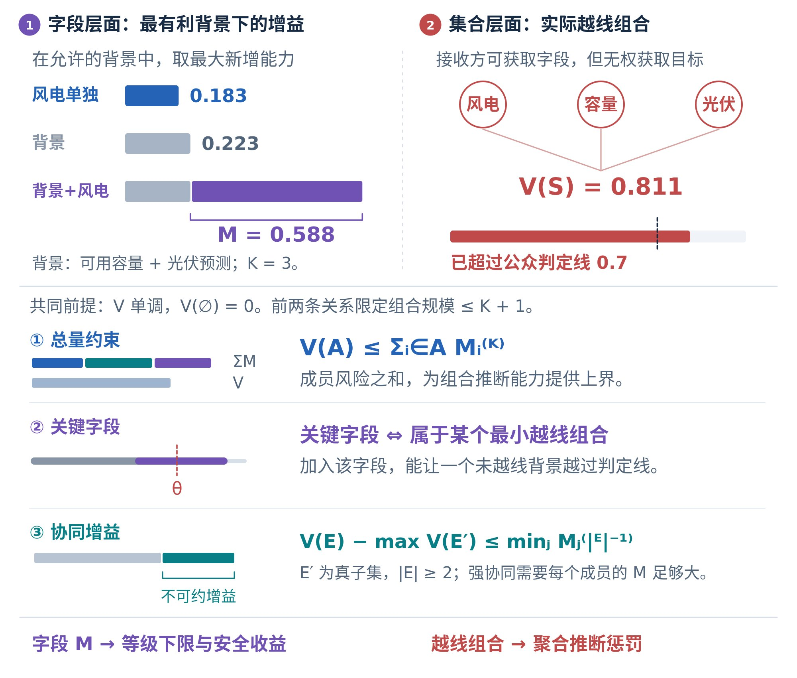
图 2-8 聚合推断风险的两部分与二次定级
因此两个层面在数学上是一致的，在定级中的作用则不同：M 给出每个字段在最不利背景下的风险，用于判断字段自身的等级是否需要调高；越线组合指出哪些字段不能同时向同一类接收方开放，用于约束整套方案。一个字段只有一个等级，却可能同时出现在多个组合中、影响多个保护对象，拆开哪些组合、调高哪些字段，需要在整套方案上权衡，这由 2.6 节的强化学习完成。

2.6 二次定级
二次定级以 2.5 节的两部分风险为输入：字段推断风险 M 进入直接定级与安全收益，最小越线组合进入聚合推断惩罚。二次定级不存在可供监督学习的标注：合理的等级方案取决于判定线、效用系数等业务设定，无法事先给出唯一正确的等级。本作品因此把定级要求写成效用函数，由强化学习在效用函数的反馈下学习整套等级方案。二次定级分为直接定级、联合评估和整体核对三步（图 2-9）。
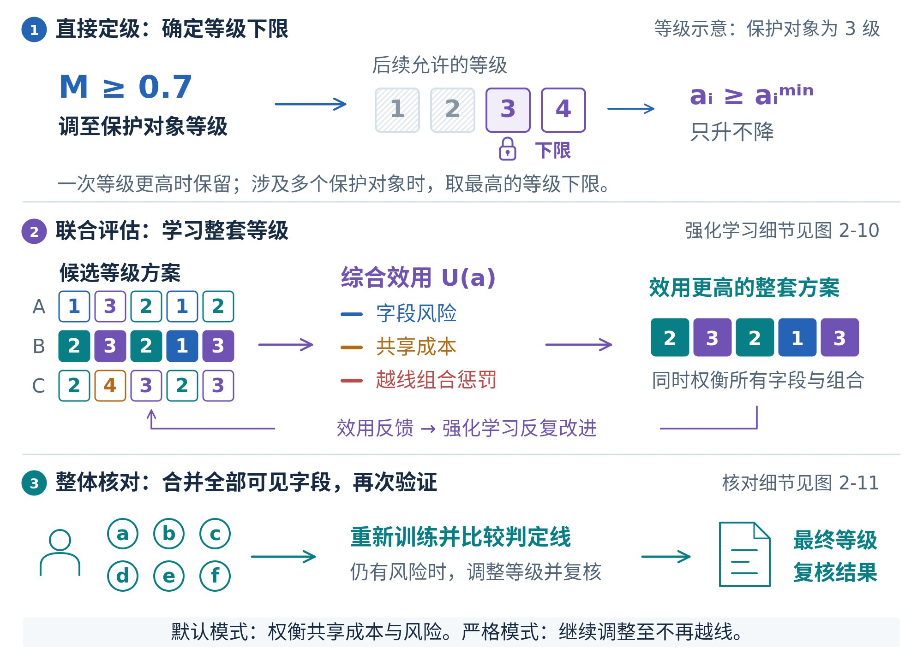
图 2-9 二次定级：直接定级、强化学习联合评估、整体核对

2.6.1 直接定级
输入与输出。 输入为字段推断风险 M 与直接定级线，输出为每个字段的等级下限。
若字段 i 对某个保护对象 y 的字段推断风险 Mᵢ⁽ᴷ⁾ ≥ δ（直接定级线，默认 0.7），则接收方只需再掌握不超过 K 个背景字段，加上该字段即可以较高精度推断 y，该字段在推断意义上接近 y 本身。这类字段直接定为与 y 同级，作为该字段等级的下限：

其余字段的允许范围为 [aᵢᵐⁱⁿ, 4]。

2.6.2 综合效用
输入与输出。 输入为一次等级、等级下限、M 与最小越线组合，输出为任一套等级方案的综合效用 U。
记 Δᵢ = aᵢ − Lᵢ 为字段 i 相对一次等级上调的级数，M̂ᵢ = max_{y} Mᵢ,y 为字段对各保护对象的字段推断风险最大值，wᵢ 为字段的使用价值权重（默认均为 1）。综合效用为
三项都是扣分，U 越接近 0 越好：
（1）安全收益。 字段保持原级时剩余风险为 βM̂ᵢ，每上调一级，剩余风险乘以 e^(−λ)：等级越高，可获取该字段的接收方越少，所需背景也越难具备。M 越大的字段，留在低等级时扣分越多。
（2）可用性成本。 每上调一级，共享范围缩小一类接收方，成本按 e^(σΔᵢ) − 1 增长，连续上调多级的代价逐级增大，避免为追求安全而把字段一律定为最高级。
（3）聚合推断惩罚。 𝒜(a) 为在方案 a 下仍然成立的最小越线组合，即接收方 c 能获取 S 中的全部字段（S ⊆ 𝒱_{c}(a)）且无权获取 y。每个组合按其推断精度超出判定线的幅度扣分，超出不足 0.02 的按 0.02 计，因此远超判定线的组合扣分重，刚越线的组合扣分轻。
默认 β = 2.5，λ = 1，η = 1，σ = 0.5，ρ = 2，均可在界面上修改后重算。前两项对各字段独立，第三项把同一组合中的字段耦合在一起，这使问题无法逐字段分别求解。

2.6.3 组相对策略优化求解
输入与输出。 输入为综合效用函数与各字段的等级范围，输出为效用尽可能高的整套等级方案，交给整体核对。
建模为单步决策。 将全部字段的定级视为一个单步决策问题：状态为全部字段的特征，动作为整套等级方案 a，回报为综合效用 U(a)，目标是求得使期望回报最大的随机策略 π_{θ}。训练只需要效用函数给出的回报，不需要任何标注的等级方案。
策略参数化。 每个字段 i 有 5 维特征 sᵢ：一次等级、等级下限、M̂ᵢ、所在越线组合的罚分占比、权重。共享网络 f_{θ}（5 → 64 → 64 → 4，tanh 激活）输出各等级的得分，再加上每个字段自己的偏置 bᵢ，在允许范围外的等级屏蔽掉（图 2-10）：

共享网络使 M 大、罚分占比高的字段倾向于上调，字段偏置为每个字段保留单独调整的自由度。
组相对优势与更新。 每一步从策略中独立采样 G 套完整方案 a₁, …, a_{G}，逐套计算 U(a_{k})，以组内标准化的效用作为优势：

由策略梯度定理，∇_{θ} 𝔼[U(a)] = 𝔼[U(a) ∇_{θ} log π_{θ}(a)]。直接用效用值作权重时方差很大；减去组内均值、再除以组内标准差，相当于把每套方案的效用换算成它在同组方案中的相对好坏，既降低了更新的方差，也使不同任务、不同训练阶段的更新幅度保持一致。按策略梯度[24]更新参数，损失为

其中 ℋ 为各字段等级分布的平均熵，γ_{t} = 0.2(1 − t/T) 随训练步线性减小，前期鼓励探索、后期收敛。组内比较代替了价值网络：同一组方案面对的是同一个定级任务，用组内均值作为基线即可得到低方差的优势估计[26]。默认 G = 128，T = 400 步，学习率 3 × 10⁻³。训练中记录出现过的最好方案，训练结束后再取策略的众数方案，两者取效用较高者。
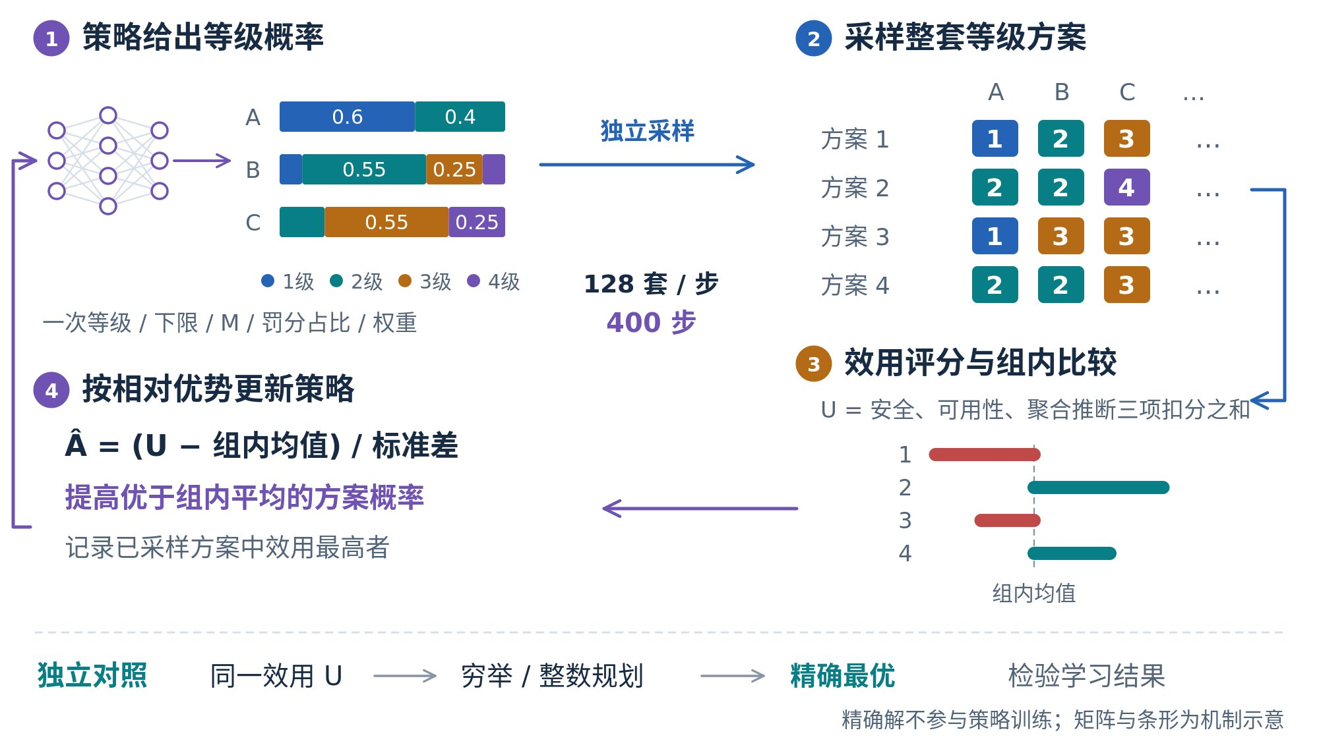
图 2-10 联合评估的强化学习：采样、评价、组内比较与策略更新的循环，精确最优只作对照
算法 3 联合评估（组相对策略优化）
输入：一次等级 L，等级下限 aᵐⁱⁿ，字段推断风险 M̂，最小越线组合及罚分，参数 β, λ, η, σ, ρ, G, T
输出：等级方案 a*
1 按 2.6.2 节预先计算每个字段在各等级下的安全收益与可用性成本
2 初始化共享网络 f_{θ} 与字段偏置 b；best ← −∞
3 for t = 1 … T：
4 计算各字段在允许等级上的分布 π_{θ}(· | sᵢ)
5 独立采样 G 套方案 a₁ … a_{G}，逐套计算 U(a_{k})（聚合推断惩罚按组合是否仍成立一次性批量计算）
6 若 max U(a_{k}) > best，记录该方案
7 Â_{k} ← (U(a_{k}) − 均值) / 标准差
8 θ, b ← θ, b − ∇[ −(1/G)Σ Â_{k} log π_{θ}(a_{k}) − γ_{t} ℋ(π_{θ}) ]（Adam）
9 取策略众数方案；返回它与记录中最好方案里效用较高的一个

精确参照。 为检验强化学习的结果，在同一套效用下求精确最优。允许方案数不超过 30 万时直接穷举；否则写成整数线性规划。对字段 i 和接收方等级 c ∈ {1, 2, 3} 引入 0-1 变量 u_{i,c}，表示 aᵢ ≤ c 是否成立，则 aᵢ = 4 − Σ_{c} u_{i,c}，并要求 u_{i,1} ≤ u_{i,2} ≤ u_{i,3}。由于每个字段的效用只取决于其等级，可写成 u 的线性函数。对每个最小越线组合 (c, y, S) 引入松弛变量 ξ ∈ {0,1}，表示它仍然成立：


其中 Fᵢ(l) 为字段 i 定为 l 级时的安全收益与可用性成本之和，w 为该组合的罚分。约束的含义是：S 中字段若全部对 c 可见，则该组合成立，必须付出罚分。
强化学习不依赖问题的线性结构。整体核对时效用中会加入整体推断惩罚，它由重新训练得到，不能写成线性约束，整数规划不再适用，而强化学习仍可直接使用。这是本作品采用强化学习作为主求解方法、以精确解作参照的原因。

2.6.4 整体核对
输入与输出。 输入为联合评估得到的等级方案，输出为经各类接收方整体核对后的最终等级。过程如图 2-11 所示。
越线组合只覆盖重新训练过的组合（一般不超过 K + 1 个字段），而接收方实际可以获取其权限范围内的全部字段。为防止更多字段组合后仍然越线，对每类接收方 c，用它在新等级下能获取的全部字段重新训练神经网络和梯度提升树，取两者中较高的推断精度：

若仍超过判定线，就逐个撤出字段（把它调到 c + 1 级），并在效用中加入整体推断惩罚 ρ_{w} · Σ_{y} max(V_{y} − θ_{c}, 0)/0.1。
原理。 整体推断惩罚需要对接收方可获取的全部字段重新训练才能得到，无法在强化学习的每次采样中计算：联合评估每步采样 128 套方案、共 400 步，若逐套计算需要五万余次训练。因此整体核对放在联合评估之后，以联合评估的结果为起点做局部搜索。每一步考察把某个可见字段调高一级、从接收方 c 的可见集合中撤出后，整体推断惩罚的下降与效用代价之和，选择净收益最大的字段。为减少重新训练的次数，先用闭式读出估计器估计撤出每个可见字段后的推断精度，只对排序前 6 的候选重新训练，再按真实结果选择。撤出过程记录为一条路径，最后在路径上选取累计代价与整体推断惩罚之和最小的位置，相当于在撤出前 j 个字段（j = 0, 1, …）这一族方案中取最优；再按撤出的逆序逐个尝试放回，去掉不必要的上调。每类接收方最多需要 n 步、每步 6 次重新训练。
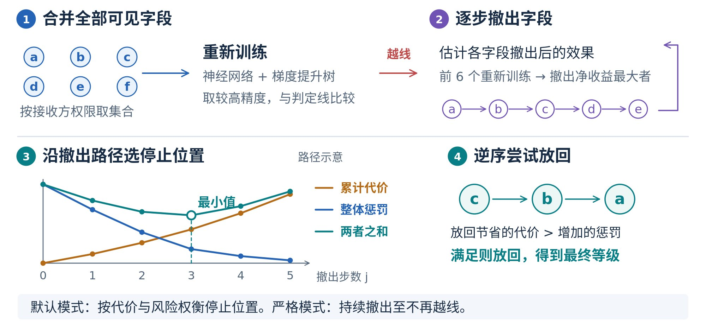
图 2-11 整体核对：逐步撤出字段、在路径上取最优位置、再尝试放回
算法 4 整体核对（接收方 c）
输入：联合评估得到的方案 a，判定线 θ_{c}，快速估计网络 g
输出：调整后的方案 a
1 重新训练，计算当前全部可见字段的推断精度与整体推断惩罚 P₀
2 路径 ← [(代价 0, 惩罚 P₀)]
3 while 仍有保护对象越线且可见字段多于 1 个：
4 用 g 估计撤出每个可见字段后的推断精度，按“估计惩罚 + 上调代价”排序取前 6 个
5 对这 6 个候选重新训练，撤出“真实惩罚 + 上调代价”最小的字段 j，记入路径
6 在整条路径上取“累计上调代价 + 整体推断惩罚”最小的位置，其后的撤出撤销
7 按撤出的逆序逐个尝试放回：若放回节省的代价大于惩罚的增加，则放回

整体核对并非按固定规则切断组合：每一步都依据重新训练得到的推断精度和效用代价选择字段，并在整条撤出路径上取综合效用最高的位置。默认不要求严格消除全部越线，当继续撤出字段的可用性代价大于其减少的整体推断惩罚时即停止，这是部分任务仍存在剩余越线的原因（3.5、3.6 节）；开启严格模式后，撤出持续到不再越线为止。

2.7 效果复核与调级依据

2.7.1 换模型复测
用没有参与定级的直方图梯度提升树，对每类接收方在调级前后能获取的全部字段，重新测一遍对每个保护对象的推断精度，与神经网络的结果并列，任一模型超过判定线即视为越线。

2.7.2 调级依据
对每个调高的字段，系统给出：直接定级时的 M、见证背景及对应保护对象；联合评估时，固定其他字段的等级、仅改变该字段等级所得的整套方案效用，以及保持原级与现等级之间安全收益、可用性成本、聚合推断惩罚各自的变化；降回原级会重新成立的越线组合。

2.7.3 仅凭公开数据即可推出的情形
若某保护对象仅凭所有接收方都已掌握的数据就能推出，调整候选字段的等级不起作用，系统单独标出，交由数据主管方另行处理。

2.8 系统实现

2.8.1 技术栈与计算设备
服务端用 Python 标准库实现 HTTP 服务，推断与优化用 PyTorch，换模型复测用 scikit-learn，整数规划用 SciPy；界面为原生 JavaScript 与 ECharts，不依赖外部网络资源。没有安装深度学习库时以演示方式运行，只查看内置结果。
通过 nvidia-smi 查询每张显卡的空闲显存，选择空闲最多的一张；都不足 1.8 GB 或没有显卡时使用处理器。查询不在进程内建立显卡上下文，避免在共享服务器上额外占用显存。

2.8.2 后台作业与大语言模型调用
新建任务的流水线依次执行一次定级、复核、推断验证、二次定级、整体核对与复测、推断曲线；进度和日志写入文件，界面每 2 秒刷新，关闭页面不影响运行。
起草目录、一次定级、复核三处调用统一封装：失败时在“经代理”和“直连”两种连接方式之间切换重试；密钥写在单独的配置文件中，不进入代码。

2.8.3 界面
导航按三组排列：字段本身（一次定级、单独推断）、聚合推断风险（考虑背景知识的字段推断风险、越线组合）、定级与效果（二次定级、定级效果）。系统默认打开任务列表中的第一个任务。每页右上角的“本页导览与参数”用示意图说明本页内容，并可调整参数后重算。图 2-12 至图 2-19 以 NEM 数据、保护对象“PPCCGT 机组出力”为例。

图 2-12 任务管理：内置与上传的任务，可拖动排序、删除

图 2-13 新建任务：大模型起草字段目录，用户确认公开情况与保护对象

图 2-14 一次定级：左表为全部字段的等级，右侧为所选字段的依据

图 2-15 复核：大模型初判、另一个大模型的意见、复核结果与来源

图 2-16 考虑背景知识的字段推断风险：上方为风险总览（彩色为单独推断、紫色斜纹为背景增益）与背景预算 K 的自动选定（可展开），下方为各字段的 M；右侧切换 K 时，背景分解、“与哪些字段一起开放最危险”和推断曲线同步切换

图 2-17 越线组合：组合最大字段数默认取 K + 1，更大的规模先由估计器打分、可一键重新训练候选组合；左表为最小越线组合，右侧为逐层凑齐的子集格子图与成员字段的 M

图 2-18 二次定级：字段推断风险 M 与越线组合共同进入效用，由强化学习求整套等级；下方为训练过程、效用构成与调级原因

图 2-19 定级效果：各接收方调级前后的推断精度与换模型复测

2.9 功能与指标

2.9.1 主要功能
表 2-1 主要功能
分组 | 功能 | 说明
任务 | 新建任务 | 上传 CSV 或 Excel；逐列画像；大模型起草字段目录；用户确认公开情况、保护对象、时间序列、复核方式与计算设备
字段本身 | 一次定级 | 检索国标条文，大模型初判影响对象与影响程度，查判定表与最低参考级别
 | 复核 | 人工逐条修改；或另一个大模型复核，意见可逐条或全部采纳；保存后自动重算
 | 单独推断 | 每个字段单独推断保护对象的精度，单字段判定线 0.7
聚合推断风险 | 考虑背景知识的字段推断风险 | M = 单独推断 + 背景增益；K 自动在 2、3 中选定，也可固定；与哪些字段一起开放最危险，随 K 切换
 | 越线组合 | 最小越线组合、子集格子图、成员字段的 M；组合最大字段数默认 K + 1，更大的组合先当场估计，再按需重新训练候选
定级与效果 | 二次定级 | 直接定级；强化学习联合评估与精确参照；整体核对；可只保护某一项保护对象另算
 | 定级效果 | 各接收方调级前后的推断精度；换模型复测；调级依据；定级台账导出
通用 | 参数调整 | 判定线、直接定级线、K（自动或固定）、效用系数、训练步数与组大小、严格模式，改后在线重算
 | 任务管理 | 拖动排序；删除到回收站，可恢复

2.9.2 主要指标
表 2-2 主要指标（测试结果见第三章）
指标 | 结果
支持的数据 | 数值、类别字段；时间与文本字段自动排除；单表 50 行以上
推断验证规模 | 单个任务重新训练核对 32 至 4875 个字段组合；95 个候选字段时闭式读出估计 15276 个组合用时 6.4 秒
组合估计 | 闭式读出估计器单组合不到 1 毫秒，与重新训练的平均误差 0.004 至 0.016；规模不超过 4 的 9109 个组合约 30 秒内打分
越线组合 | 7 个任务合计由 2116 个降至 8 个
强化学习的最优性 | 7 个任务中 6 个与精确最优相同，1 个相差 0.6%
理论关系 | M 与越线组合的三条关系在 4.2 万余个配对上无违例
全流程用时 | 上传测试任务在显卡上 3 至 10 分钟；小数据在处理器上 37 秒
运行环境 | 有无显卡均可；无深度学习库时以演示方式查看结果

第三章 测试报告

3.1 测试方案
测试按系统的三个阶段展开：（1）字段本身，检验一次定级与复核的可靠性；（2）聚合推断风险，检验 M 对背景增益的反映、越线组合的识别以及两个层面的一致性；（3）定级与效果，检验二次定级对越线组合的拆除效果、各接收方推断能力的变化，以及强化学习结果与精确最优的差距。最后检验从上传数据表开始的全流程在不同设备上的运行情况。

3.2 测试环境
表 3-1 测试环境
项目 | 配置
处理器 | Intel Xeon Platinum 8380，160 线程
内存 | 251 GB
显卡 | NVIDIA GeForce RTX 4090（24 GB）× 4，测试中最多并行使用 3 张
软件 | Python 3.10，PyTorch 2.5.1，scikit-learn 1.7.2，pandas 2.3.3，SciPy
大语言模型 | 初判与起草目录：DeepSeek-V4.1-Flash；复核：Qwen3.8-Max
界面测试 | Chromium 浏览器自动化，逐页截图检查脚本错误

3.3 测试数据
测试使用 7 个公开数据集（表 3-2），覆盖电力市场实测、电力仿真、公共统计、个人信息、企业用能和楼宇传感器。保护对象为测试中设定的不公开数据，其余字段按实际情况设定公开情况。
表 3-2 测试数据集
数据集 | 样本数 | 候选字段 | 保护对象（一次等级） | 来源
NEM 2024 | 8784 | 30 | 燃煤、水电、燃气 3 台机组的出力（均为 2） | 澳大利亚能源市场运营机构公开数据[29]
PJM 2025 | 8760 | 24 | 实际网损（2）、发电总出力（4）、实际总交换功率（4）、联络线净交换功率（4） | PJM 公开数据[30]
IEEE 30 节点 | 5881 | 8 类 | 线路潮流（4）、节点相角（4）、机组报价（3） | 在 IEEE 30 节点标准算例[31]上按直流最优潮流逐时段出清生成
社区统计 | 1994 | 95 | 贫困人口比例等 5 项（均为 4） | UCI 社区与犯罪数据集[32]
医疗保险 | 1338 | 6 | 医疗费用（4） | 公开教学数据[33]
钢铁企业用电 | 35040 | 8 | 用电量（3）、负荷类型（3） | UCI 钢铁企业用电数据集[34]
楼宇人员在室 | 20560 | 5 | 是否有人（3） | UCI 楼宇人员在室数据集[35]

NEM 数据取 5 个地区的实际需求、可用发电容量、风电与光伏出力预测、出清电价，以及 6 条区域间联络线潮流，均为按规定公开的数据。PJM 数据另以 Excel 形式、钢铁企业用电与楼宇人员在室数据以 CSV 形式，通过界面上传、走完了新建任务的全流程。

3.4 字段本身：一次定级与复核

3.4.1 一次定级与复核
7 个任务共 195 个字段由大模型初判，人工复核调整 19 个（9.7%）。NEM 的 33 个字段初判全部合理：30 个公开字段为“无危害”1 级，3 台机组出力为“组织权益·一般危害”2 级，未作调整。其他任务的调整主要有两类：
（1）影响对象判错。 例如 PJM 的实际网损被判为“经济运行”，按判定表会成为 4 级；复核认为它反映的是电网企业自身的运行经济性，改为“组织权益”，定为 2 级。钢铁企业的用电量被判为“个人权益”，复核改为“组织权益”。
（2）危害程度偏低。 大模型倾向于把保护对象判为“一般危害”，与候选字段同为 2 级，这样能拿到候选字段的接收方本就有权获取保护对象，不存在越权推断。复核按数据的实际敏感程度调整，例如逐分钟的在室记录反映个人行踪，改为“严重危害”（3 级）。
另用 Qwen3.8-Max 对医疗保险任务的 7 个字段做大模型复核，它同意 6 条初判，对“医疗费用”提出应为“严重危害”的意见；该字段按敏感个人信息的最低参考级别本就是 4 级，等级不变。

3.4.2 字段目录起草
字段目录起草方面，大模型对列名的解读基本可用，但公开情况与保护对象的建议偏差较大：对 PJM 的 28 列全部建议“已公开”、不设保护对象，对医疗保险的 7 列则全部建议为保护对象。这说明公开情况和保护对象必须由用户确认，系统在界面上也是这样设计的。

3.4.3 单独推断
NEM 中没有任何字段单独推断机组出力超过 0.7：对燃气机组 PPCCGT，单独推断最强的是南澳出清价（0.578），风电预测只有 0.183。只看字段本身，这 30 个字段都可以向社会公众开放。

3.5 典型案例：澳大利亚 NEM 的燃气机组出力
本案例以燃气联合循环机组 PPCCGT 的出力为主线，按系统的三组页面依次展开。

3.5.1 考虑背景知识的字段推断风险
系统先选定背景预算：K 从 1 加到 2 时，风险靠前字段的 M 平均还增加 0.030，没有饱和；试算 K = 3，平均再增加 0.009，但新南威尔士可用发电容量对水电机组 TUMUT3 的 M 由 0.164 增至 0.269（背景为新南威尔士实际需求、维多利亚出清价和 VIC1-NSW1 联络线潮流），超过 0.05，于是取 K = 3。NEM 有 30 个候选字段，跨 5 个地区和 6 条联络线，推断链条比其他数据长，这是它需要更大 K 的原因。对 PPCCGT，背景增益最大的字段是南澳风电出力预测：单独 0.183，K = 1 时 M = 0.433（背景为南澳可用发电容量），K = 2 时 M = 0.588（背景为可用发电容量与光伏预测），K = 3 时不再增加；背景增益 0.405，是单独作用的两倍多（图 2-16）。其次是南澳可用发电容量，单独只有 0.045，K = 2 时 M = 0.364。这两个字段的单独推断精度很低，但在系统的风险总览中位居前列，背景增益占其 M 的大部分。

3.5.2 越线组合
PPCCGT 共有 13 个最小越线组合，3 个字段的 8 个、4 个字段的 5 个，都对社会公众越线（图 2-17）；另有 1 个对燃煤机组 BW01 的 4 字段组合。南澳风电预测出现在 PPCCGT 的全部 13 个组合中，南澳可用发电容量出现在 10 个中，与它们的 M 排在前列一致。精度最高的组合由可用发电容量、风电预测和光伏预测构成（0.811），其全部真子集均不越线。4 字段组合来自试算 K = 3 时重新训练的组合，例如由维多利亚实际需求、新南威尔士可用发电容量、南澳可用发电容量和南澳风电预测构成的组合为 0.725，其中任意 3 个字段均不越线。组合最大字段数默认为 K + 1 = 4，此时闭式读出估计器对圈定字段的 9109 个组合打分，与已重新训练组合的平均误差为 0.004，另外估计出 21 个 4 字段越线组合，估计值在 0.701 至 0.716 之间，二次定级后均已无法凑齐。

3.5.3 二次定级与效果
二次定级调高了 17 个字段（联合评估 9 个、整体核对 8 个），没有字段达到直接定级线。14 个越线组合全部拆开，强化学习的结果与整数规划求得的精确最优相同（−23.64）。以南澳风电出力预测为例（图 2-18），若保持 1 级，整套方案的综合效用为 −30.17；调到 2 级后为 −23.64，提高 6.53，其中聚合推断惩罚减少 6.25、安全收益增加 0.93，可用性成本增加 0.65；若降回 1 级，会有 6 个越线组合重新成立。
表 3-3 NEM 的调级结果（节选）
字段 | 一次 → 二次 | 方式 | 依据
南澳风电出力预测 | 1 → 2 | 联合评估 | 对 PPCCGT 的 M = 0.588；效用提高 6.53；降回 1 级重新成立 6 个越线组合
南澳出清价 | 1 → 2 | 联合评估 | 对 PPCCGT 的 M = 0.578
南澳可用发电容量 | 1 → 2 | 整体核对 | 出现在 10 个越线组合中，对 PPCCGT 的 M = 0.364
南澳光伏出力预测 | 1 → 2 | 整体核对 | 对 PPCCGT 的 M = 0.379

图 3-1 是社会公众合并全部可获取字段后的推断精度。整体核对后，社会公众能获取的字段由 30 个减到 13 个，对燃煤机组 BW01 的推断精度由 0.825 降至 0.637，对水电机组 TUMUT3 由 0.767 降至 0.409，均降到判定线以下；对燃气机组 PPCCGT 由 0.897 降至 0.726，仍略高于判定线。燃气机组承担剩余负荷，各地区的需求、出清价和新能源预测都包含其出力信息；若要降到判定线以下，需要把大部分字段调为 2 级，社会公众将几乎无法获取电力市场的公开数据，信息披露的目的难以实现。当前结果是按综合效用在安全与开放之间取得的平衡。数据主管方可以提高聚合推断惩罚系数 ρ 或整体推断惩罚系数 ρ_{w}、降低可用性成本系数 η，或开启严格模式，以进一步降低风险，但应同时兼顾数据的开放性与可用性。系统在定级效果页如实列出剩余风险，由数据主管方决定。

图 3-1 NEM 2024：社会公众调级前后的推断精度

3.6 七个数据集的总体结果
表 3-4 二次定级结果
数据集 | 最小越线组合 | 调高字段（直接 / 联合 / 核对） | 越线情形（接收方与保护对象） | 联合评估与精确最优
NEM 2024 | 14 → 0 | 17（0 / 9 / 8） | 3 → 1 | −23.64 / −23.64（整数规划）
PJM 2025 | 15 → 0 | 11（2 / 8 / 1） | 7 → 5 | −21.81 / −21.81（整数规划）
IEEE 30 节点 | 10 → 0 | 3（1 / 2 / 0） | 5 → 0 | −7.92 / −7.92（穷举）
社区统计 | 2070 → 8 | 60（12 / 46 / 2） | 13 → 9 | −101.71 / −101.14（整数规划）
医疗保险 | 2 → 0 | 1（1 / 0 / 0） | 2 → 0 | −2.70 / −2.70（穷举）
钢铁企业用电 | 4 → 0 | 4（2 / 2 / 0） | 1 → 0 | −7.66 / −7.66（穷举）
楼宇人员在室 | 1 → 0 | 5（1 / 4 / 0） | 1 → 0 | −5.90 / −5.90（穷举）


图 3-2 越线组合与越线情形的变化
7 个任务的最小越线组合合计由 2116 个降至 8 个，其中 6 个任务全部拆开；越线情形（接收方与保护对象的组合）由 32 个降至 15 个，IEEE 30 节点、医疗保险、钢铁企业用电和楼宇人员在室四个任务全部消除。NEM、PJM 和社区统计仍有剩余，原因相同：保护对象与大量公开字段高度相关。社区统计的越线组合多达两千余个，整体核对把社会公众合并全部可获取字段后的推断精度由 0.968 降至 0.709，基本降到判定线附近，关联方与特定授权对象仍高于判定线；PJM 的发电总出力与负荷、价格类字段高度相关。若要求严格消除越线，需要把大部分字段调到较高等级，数据的可用性和开放程度会显著下降。当前结果按综合效用权衡得出，保留了多数字段的开放；业务上更重视安全时，可调整效用系数或开启严格模式进一步降低风险。

3.7 方法有效性

3.7.1 两个层面的一致性
在 NEM、PJM、IEEE 30 节点和社区统计的全部已核对组合上（K = 2，判定线 0.7），逐一检验 2.5.3 节的三条关系：关系一检查了 42337 个组合与保护对象的配对，关系三检查了 41652 个，均无违例；关系二对 685 个字段与保护对象的配对，逐一比较字段是否为关键字段与是否属于规模不超过 3 的最小越线组合，两者完全一致。

3.7.2 背景预算 K 的饱和与选定
表 3-5 是每个保护对象 M 最大的 10 个字段的平均 M 随 K 增大的增量，也就是 2.5.1 节选定 K 所用的统计。从 K = 0 到 K = 1，平均增加 0.034 至 0.079，个别字段增加近 0.4（社区统计中的人均收入字段以白人人均收入为背景时）；从 K = 1 到 K = 2，除 NEM 外都不超过 0.009。PJM 与社区统计在 K 从 1 到 2 时已饱和，直接取 K = 2；IEEE 30 节点与医疗保险精确计算到 K = 3，增量都在 0.002 以内，也取 K = 2。NEM 的增量下降较慢：K 从 1 到 2 平均仍增加 0.030；试算 K = 3 时平均再增加 0.009，个别字段增加 0.105，因此取 K = 3。这与 NEM 字段多、跨地区的推断链条长相符，也与它出现 4 字段越线组合相符。钢铁企业用电与楼宇人员在室两个上传任务同样选定 K = 2。
表 3-5 字段推断风险随 K 的增量与 K 的选定
数据集 | K = 0→1 | K = 1→2 | K = 2→3（平均，最大） | 选定 K
NEM 2024 | 0.073 | 0.030 | 0.009，0.105（试算） | 3
PJM 2025 | 0.079 | 0.009 | 已饱和，未试算 | 2
IEEE 30 节点 | 0.037 | 0.005 | 0.001，0.012（精确） | 2
社区统计 | 0.034 | 0.000 | 已饱和，未试算 | 2
医疗保险 | 0.039 | 0.006 | 0.000，0.000（精确） | 2

3.7.3 强化学习与精确最优
图 3-3 比较了只做一次定级、联合评估和精确最优三种方案的综合效用。联合评估在 6 个任务上与精确最优完全相同；社区统计相差 0.6%。图 3-4 是 NEM 与社区统计的训练过程。

图 3-3 综合效用：只做一次定级、联合评估与精确最优

图 3-4 联合评估的训练过程

3.7.4 估计器的精度
估计方案的比较。 在隔离环境中，以逐个重新训练（3 个随机种子取平均、单调闭包）的结果为真值，比较了五种估计方案：A 为门控网络直接输出；B 为团队前期研究定稿的方案 C3（重建主干与随机主干特征拼接、3 个种子取平均、每个组合 5 折交叉验证选 λ）；C 为本系统采用的方案（单种子重建主干、全局预选 λ）；D 为单种子重建与随机主干拼接、全局预选 λ；E 为单种子拼接、逐组合留出法选 λ。评测组合为社区统计的全部 3808 个已核对组合，以及 NEM 与 PJM 各随机抽取的 1200 个组合（含 4 字段组合）。结果见表 3-6，各格依次为社区统计、NEM 2024、PJM 2025 的数值。
表 3-6 估计方案的比较
方案 | 平均绝对误差 | 越线召回 | 单组合毫秒
A 门控网络直接输出 | 0.056 / 0.039 / 0.054 | 0.78 / 0.77 / 0.98 | 0.06 / 0.08 / 0.07
B 前期定稿方案 C3 | 0.0077 / 0.0084 / 0.021 | 0.99 / 1.00 / 1.00 | 342 / 213 / 302
C 本系统采用 | 0.0070 / 0.0048 / 0.013 | 0.99 / 1.00 / 1.00 | 0.27 / 0.64 / 0.45
D 拼接，预选 λ | 0.0066 / 0.0044 / 0.013 | 0.99 / 1.00 / 1.00 | 0.53 / 0.95 / 0.91
E 拼接，逐组合选 λ | 0.0080 / 0.0069 / 0.018 | 0.98 / 1.00 / 0.99 | 19 / 8.3 / 8.3

注：越线召回指真值超过 0.7 的组合中，估计值也不低于 0.7 的比例；耗时为同一张显卡上成批计算时的单组合平均值。
门控网络直接输出的误差为 0.04 至 0.06，且几乎全部来自整体偏低（偏差与误差同值），在社区统计和 NEM 上漏掉约两成实际越线的组合。闭式读出的各种方案误差降到 0.004 至 0.021，偏差接近 0。C3 的耗时主要花在 3 个种子和逐组合交叉验证上，而这两项对精度的贡献很小：改为单种子、全局预选 λ 后，误差反而略低，耗时降低约三个数量级。拼接随机主干的收益不足 0.0005，耗时却增加一倍，因此系统采用单种子重建主干、全局预选 λ 的方案，耗时为门控网络直接输出的 5 至 8 倍。另试过对门控网络的输出做单调校准，社区统计上误差由 0.059 降到 0.031，仍明显不如闭式读出。
系统中的表现。 在系统流程中，社区统计由门控网络圈出 45 个作用较强的字段，闭式读出估计器 6.4 秒内对 15276 个组合打分，随后重新训练核对 3839 个组合，用时 19.9 秒；被核对组合的估计值与重新训练值的平均绝对误差为 0.008，随机抽查 400 个组合，没有发现被筛掉却实际越线的组合。越线组合页当场估计 4 字段组合时，NEM 与 PJM 的平均误差分别为 0.004 和 0.016。换用闭式读出估计器后，整体核对的候选排序也更准确：社区统计中社会公众合并全部可获取字段后的推断精度由原来的 0.863 进一步降至 0.709，其余任务的定级结果不变。估计结果只用于排序和筛选，用于定级的推断精度均来自重新训练。

3.7.5 换模型复测
两种模型的推断精度变化方向一致，但数值有差别。例如 NEM 中社会公众对燃气机组 PPCCGT，调级前神经网络为 0.870、梯度提升树为 0.897，调级后分别为 0.637 和 0.726；单独使用神经网络会低估风险，因此系统取两者中的较高值。

3.8 全流程与性能

3.8.1 上传全流程
以 PJM 的 28 列数据存为 Excel 上传，由大模型起草目录，用户指定与内置任务相同的 4 项保护对象，再按内置任务的复核意见修改一处。重算后，24 个候选字段的一次、二次等级，越线组合（15 → 0），以及最终效用（−29.04）与用脚本计算的内置任务完全一致。用医疗保险数据在处理器上测试，结果也与内置任务一致。
表 3-7 全流程用时（含一次定级与复核的大模型调用）
任务 | 设备 | 用时
PJM 2025（Excel，28 列） | 显卡 | 559 秒
钢铁企业用电 | 显卡 | 484 秒
楼宇人员在室 | 显卡 | 177 秒
医疗保险 | 处理器 | 37 秒
医疗保险（另加大模型复核） | 处理器 | 84 秒

3.8.2 界面测试
用浏览器自动化逐个打开 10 个任务（5 个内置、5 个上传）的 8 个页面和 7 页导览，共 150 次，脚本错误为 0；拖动排序、删除、K 联动、复核与重算、大模型复核、更大组合的估计与重训、只保护某一项等操作逐项实测通过。

3.9 结果分析
测试结果表明：（1）逐项定级遗漏了聚合推断风险，7 个任务在一次定级后均存在越线组合，NEM 中三个单独推断精度仅为 0.05 至 0.19 的公开字段组合后即越过判定线；（2）考虑背景知识的字段推断风险能够反映背景增益，最小越线组合能够逐层呈现单独与两两不过线、全部具备后越线的结构，两者之间的关系在实测数据上严格成立；（3）以 M 和越线组合构造的效用函数能够引导强化学习得到有效的等级方案，多数任务的越线组合全部拆开，结果与精确最优一致或接近，每次调级都有可核对的依据；（4）大语言模型适合承担初判和目录起草，公开情况、保护对象和危害程度仍需人工确认。
本作品的局限在于：推断验证以不超过 K + 1 个字段的组合为主，更大规模的组合依靠当场估计、按需重新训练和整体核对；推断精度依赖所选模型族，系统以两种模型取较高值来降低低估的可能；判定线和效用系数需要结合业务设定；对于与大量字段高度相关的保护对象，若不大幅缩小共享范围，难以完全消除推断风险，系统如实报告剩余风险，由数据主管方调整参数或开启严格模式作出取舍。

3.10 实现功能与创新特色
表 2-1 中的全部功能已在 3.8 节逐项实测。1.4 节所列各项特色对应的测试证据如下。
（1）聚合推断风险纳入定级。 7 个任务在一次定级后均存在越线组合，合计 2116 个；二次定级后降至 8 个，越线情形由 32 个降至 15 个（3.6 节）。
（2）字段推断风险 M。 NEM 中南澳风电出力预测单独推断精度为 0.183，M 达到 0.588，背景增益约占七成；背景预算 K 按增量饱和情况自动选定，NEM 取 3，其余任务取 2（3.5.1、3.7.2 节）。
（3）最小越线组合与一致关系。 三条关系在 42337、685 和 41652 个配对上均无违例（3.7.1 节）。
（4）无标注的强化学习。 7 个任务中 6 个的学习结果与精确最优相同，社区统计相差 0.6%；每个上调字段都给出保持原级与上调后的效用对比，以及降回原级会重新成立的越线组合（3.5.3、3.7.3 节）。
（5）闭式读出估计器。 与重新训练的平均误差为 0.004 至 0.016，比门控网络直接输出降低 4 至 8 倍，单个组合不到 1 毫秒；社区统计随机抽查 400 个组合，没有漏判（3.7.4 节）。
（6）可审计的一次定级。 7 个任务的 195 个字段中，复核调整 19 个，调整的来源与理由均有记录（3.4.1 节）。

第四章 其他文档
本章包括工作总结、研究基础与成果、后续工作、系统使用说明、2.5.3 节三条关系的证明以及参考文献。

4.1 工作总结
本作品完成了面向聚合推断威胁的数据定级与共享审查系统，包括浏览器界面、服务端与算法引擎，实现了表 2-1 所列的全部功能：从上传数据表、起草字段目录、一次定级与复核，到字段推断风险、越线组合、强化学习二次定级和效果核对，均可在后台自动完成，有无显卡都能运行。系统在 7 个公开数据集上完成了测试，二次定级把最小越线组合由 2116 个降至 8 个，结果与精确最优一致或接近。
目前的不足主要有三点：推断验证以不超过 K + 1 个字段的组合为主，更大的组合依靠当场估计、按需重新训练和整体核对；对与大量公开字段高度相关的保护对象，在不大幅缩小共享范围的前提下仍有剩余风险；系统只处理单张数据表，判定线与效用系数需要数据主管方结合业务设定。改进方向见 4.3 节。

4.2 研究基础与成果
团队长期从事电力数据推断泄露方面的研究，已形成方法研究、算法验证、系统实现相互支撑的基础。表 5-1 按当前状态列出相关成果，授权、受理、录用与刊载分别标注；相关证明可按赛事匿名评审要求另行提供脱敏材料。
表 5-1 相关研究成果
成果方向 | 数量 | 当前状态 | 与本作品的关系
发明专利 | 1 项 | 已授权 | 数据安全分析方法，为本作品提供知识产权基础
发明专利 | 1 项 | 已受理 | 隐性推断的多路径识别，支撑越线组合的发现与分析
学术论文 | 1 篇 | 已被中文核心期刊录用 | 电力数据隐性推断源定位，是本作品快速估计网络中稀疏门控方法的研究基础
政策建议 | 1 份 | 刊载于省级改革专刊（决策建言类） | 多源公开数据关联推断风险的治理建议，与本作品的应用场景一致

本作品自身形成的成果包括：数据定级与共享审查系统一套（界面、服务端、算法引擎，支持上传数据全流程运行）；字段推断风险与最小越线组合的定义及两者关系的证明；面向等级方案的强化学习求解与精确参照方法；7 个数据集上的测试结果与定级台账。

4.3 后续工作
后续工作包括：支持多张表关联后的推断验证；引入时间维度，对动态更新的数据做增量复核；把接收方的外部背景知识显式纳入推断验证；对与大量字段高度相关的保护对象，结合聚合、加噪等处置手段与等级调整共同降低风险；结合更多行业标准扩充规则库。

4.4 使用说明

4.4.1 提交材料与程序形式
提交材料。 本作品共提交四个文件：作品文档（即本文档）、可执行程序压缩包、演示视频和作品原创性声明，均按“队长姓名+作品名称+资料名称”命名。可执行程序压缩包解压后为“数据定级与共享审查系统”文件夹，其中另附内容相同的“使用说明.txt”。
程序形式。 本系统采用“本地服务 + 浏览器界面”的形式运行，由 Python 服务端、基于 PyTorch 的推断与优化引擎以及网页前端组成，未封装为双击即可运行的单一可执行文件，原因如下：
（1）推断验证与强化学习依赖 PyTorch、scikit-learn、SciPy 等科学计算库，其中 PyTorch 及其显卡运行库的体积达数 GB，封装为单一可执行文件后体积过大，且需要针对不同操作系统分别构建；
（2）系统根据空闲显存自动选择显卡或处理器，依赖本机已安装的显卡驱动及相应版本的计算库，预先封装的程序难以兼容不同的硬件环境；
（3）以源代码加启动脚本的形式提交，便于评审查看和复现算法实现，也便于决赛现场检查源代码。
为此，压缩包提供 Windows 与 Linux / macOS 两种启动脚本、依赖清单和使用说明。按 4.4.2 节安装依赖后，双击或执行启动脚本即可运行；未安装依赖时，系统以演示方式运行，仍可查看全部内置任务的结果。
演示视频。 演示视频约 11 分钟，带字幕，以澳大利亚国家电力市场数据为例：先说明字段之间的协同关系与越线组合带来的推断风险，以及本作品的处理思路；再依次演示新建任务、一次定级与单独推断、字段推断风险、越线组合、强化学习二次定级和定级效果。建议在运行程序之前先观看视频，了解系统的设计思路与各页面的功能。视频中的数值与本文档第三章一致。

4.4.2 运行环境与安装
运行环境。 Python 3.10 或更高版本，Windows、Linux、macOS 均可；有无显卡均可，有显卡时自动选用空闲显存最多的一张，没有显卡时使用处理器。只查看内置结果时，Python 3.8 及以上版本的标准库即可（演示方式）。
安装与启动步骤。
（1）安装 Python 3.10 或更高版本，并确认命令行中可以执行 python 与 pip。
（2）解压压缩包，在“数据定级与共享审查系统”目录中打开命令行，执行 pip install -r requirements.txt，安装 numpy、pandas、scikit-learn、scipy、torch 和 openpyxl。如需使用显卡，可按 PyTorch 官方说明安装与本机显卡驱动相匹配的版本；不安装显卡版本时，系统使用处理器计算。
（3）Windows 下双击“启动.bat”；Linux 或 macOS 下在程序目录执行 bash 启动.sh。也可以手动执行 python system/scripts/serve.py 8788，第二个参数可指定计算设备：“自动”（默认）、“处理器”或显卡编号。
（4）浏览器打开 http://127.0.0.1:8788/frontend/。关闭命令行窗口即停止服务。端口被占用时，可把命令中的 8788 换成其他端口，并同步修改浏览器地址。
跳过第（2）步时，系统以演示方式运行，只能查看内置结果，不能新建任务和重算。
大模型配置。 程序包的 secrets/deepseek.env 中已写好一次定级与起草字段目录所用的 DeepSeek 接口密钥，以及复核所用的 Qwen 接口密钥，解压后即可使用新建任务和大模型复核。如需换用其他密钥或兼容 OpenAI 接口的其他模型，修改该文件中的地址、密钥和模型名即可。

4.4.3 功能操作
查看内置结果。 启动后默认打开 NEM 2024 任务；左侧“任务管理”中可切换到 PJM 2025、IEEE 30 节点、社区统计、医疗保险以及上传得到的任务。导航分三组六页：字段本身（一次定级、单独推断）、聚合推断风险（考虑背景知识的字段推断风险、越线组合）、定级与效果（二次定级、定级效果）。每页右上角“本页导览与参数”给出示意图与可调参数。
新建任务。（1）任务管理页点“新建任务”，填写任务名称，选择 CSV 或 Excel 文件（data/upload_{e}xamples 下有 PJM、钢铁企业用电、楼宇人员在室 3 份示例），可附一句数据说明；（2）大模型起草字段目录后，逐行确认中文名、类别、公开情况和角色（候选字段、保护对象、不参与），选择是否按时间顺序、复核方式与计算设备；（3）点“确认目录，开始定级”，进度页显示各步骤与日志，完成后点“查看定级结果”。PJM 示例在显卡上约需 9 分钟，在处理器上更久；医疗保险规模的数据在处理器上约 2 分钟。
复核与重算。 一次定级页点“人工复核”的“详情”：可请另一个大模型复核并采纳其意见，或点“修改复核”逐条修改，保存后自动重做二次定级及之后的步骤。
参数调整。 “本页导览与参数”的“参数调整”页可修改判定线、直接定级线、K（默认“自动”）、效用系数、训练步数、严格模式等，点“应用并重跑”。
更大的越线组合。 越线组合页选择超过已重新训练范围的组合最大字段数时，估计器当场打分并列出候选；点“重新训练 N 个组合”后结果写入缓存，页面自动更新，重跑二次定级时计入。规模 4 的当场估计在显卡上约需半分钟，在处理器上约需数分钟。

4.4.4 目录结构与接口
目录结构。 system 为系统（界面、服务端与计算脚本、内置任务结果、推断缓存）；engine 为算法；data 为规则库、字段目录、原始数据与示例数据；secrets 为大模型接口配置。
接口。 主要接口见表 4-1。
表 4-1 服务端接口
接口 | 作用
GET /api/status | 服务状态、任务列表、当前作业
POST /api/upload | 上传数据表并逐列画像
POST /api/draft | 大模型起草字段目录
POST /api/start | 确认目录后开始全流程
POST /api/fix | 保存复核意见并重算
POST /api/llmreview | 请另一个大模型复核
POST /api/rerun | 修改参数后重算
GET/POST /api/combos | 读取或当场估计更大规模的越线组合；参数“重训”指定重新训练的候选数
POST /api/order、/api/delete | 任务排序与删除

4.5 两个层面关系的证明
设 V 单调且 V(∅) = 0，Δᵢ(T) = V(T ∪ {i}) − V(T)，Mᵢ⁽ᴷ⁾ = max_{|T|≤K} Δᵢ(T)。
关系一。 对任意 |A| ≤ K + 1，V(A) − V(∅) ≤ Σ_{i∈A} Mᵢ⁽ᴷ⁾。
证明：把 A 中字段按任意顺序 i₁, …, i_{m} 逐个加入，V(A) − V(∅) = Σₜ [V(Aₜ) − V(Aₜ₋₁)]，其中 Aₜ = {i₁, …, iₜ}。第 t 项是字段 iₜ 在规模 t − 1 ≤ K 的背景 Aₜ₋₁ 上的边际，按定义不超过 M_{iₜ}⁽ᴷ⁾。∎
关系二。 若 V(∅) ≤ θ，则“存在 |T| ≤ K 使 V(T) ≤ θ < V(T ∪ {i})”当且仅当 i 属于某个规模不超过 K + 1 的最小越线组合。
证明：（⇐）若 i ∈ E，E 是最小越线组合且 |E| ≤ K + 1，取 T = E \ {i}，由最小性 V(T) ≤ θ，而 V(T ∪ {i}) = V(E) > θ。（⇒）在 T ∪ {i} 的越线子集中取包含关系下的极小元 E，它是最小越线组合且 |E| ≤ K + 1；若 i ∉ E，则 E ⊆ T，由单调性 V(T) ≥ V(E) > θ，矛盾。∎
关系三。 对 |E| ≥ 2，V(E) − max_{E′⊂E} V(E′) ≤ min_{j∈E} Mⱼ⁽|ᴱ|⁻¹⁾。
证明：对任意 j ∈ E，max_{E′⊂E} V(E′) ≥ V(E \ {j})，所以左边不超过 V(E) − V(E \ {j}) = Δⱼ(E \ {j}) ≤ Mⱼ⁽|ᴱ|⁻¹⁾。∎

4.6 参考文献
[1] 中华人民共和国数据安全法[Z]. 2021-06-10.
[2] 全国网络安全标准化技术委员会. 数据安全技术 数据分类分级规则: GB/T 43697—2024[S]. 北京: 中国标准出版社, 2024.
[3] 国家能源局. 能源行业数据安全管理办法（试行）: 国能发规划规〔2025〕108号[Z]. 2025-12-08.
[4] 刘烃, 王子骏, 刘杨, 等. 数据推断: 信息物理融合系统数据泄露威胁范式和防御方法[J]. 中国科学: 信息科学, 2023, 53(11): 2152-2179.
[5] 刘烃, 田决, 王稼舟, 等. 信息物理融合系统综合安全威胁与防御研究[J]. 自动化学报, 2019, 45(1): 5-24.
[6] SWEENEY L. Simple demographics often identify people uniquely[R]. Pittsburgh: Carnegie Mellon University, 2000.
[7] NARAYANAN A, SHMATIKOV V. Robust de-anonymization of large sparse datasets[C]//Proceedings of the 2008 IEEE Symposium on Security and Privacy. Piscataway: IEEE, 2008: 111-125.
[8] DE MONTJOYE Y A, HIDALGO C A, VERLEYSEN M, et al. Unique in the crowd: the privacy bounds of human mobility[J]. Scientific Reports, 2013, 3: 1376.
[9] KOSINSKI M, STILLWELL D, GRAEPEL T. Private traits and attributes are predictable from digital records of human behavior[J]. Proceedings of the National Academy of Sciences, 2013, 110(15): 5802-5805.
[10] MOLINA-MARKHAM A, SHENOY P, FU K, et al. Private memoirs of a smart meter[C]//Proceedings of the 2nd ACM Workshop on Embedded Sensing Systems for Energy-Efficiency in Building. New York: ACM, 2010: 61-66.
[11] HU B, NIE R, ZHOU Y, et al. IGNN: an inference graph neural network for data sensitivity assessment considering data inference leakage in cyber-physical power grid[J]. IEEE Transactions on Smart Grid, 2026. DOI: 10.1109/TSG.2026.3667966.
[12] LEE R M, ASSANTE M J, CONWAY T. Analysis of the cyber attack on the Ukrainian power grid[R]. Washington: Electricity Information Sharing and Analysis Center, 2016.
[13] DENNING D E. Cryptography and data security[M]. Reading: Addison-Wesley, 1982.
[14] FARKAS C, JAJODIA S. The inference problem: a survey[J]. ACM SIGKDD Explorations Newsletter, 2002, 4(2): 6-11.
[15] 全国信息安全标准化技术委员会. 信息安全技术 个人信息安全规范: GB/T 35273—2020[S]. 北京: 中国标准出版社, 2020.
[16] SWEENEY L. k-anonymity: a model for protecting privacy[J]. International Journal of Uncertainty, Fuzziness and Knowledge-Based Systems, 2002, 10(5): 557-570.
[17] DWORK C. Differential privacy[C]//Automata, Languages and Programming: ICALP 2006. Berlin: Springer, 2006: 1-12.
[18] MARTIN D J, KIFER D, MACHANAVAJJHALA A, et al. Worst-case background knowledge for privacy-preserving data publishing[C]//Proceedings of the 23rd IEEE International Conference on Data Engineering. Piscataway: IEEE, 2007: 126-135.
[19] FREDRIKSON M, JHA S, RISTENPART T. Model inversion attacks that exploit confidence information and basic countermeasures[C]//Proceedings of the 22nd ACM SIGSAC Conference on Computer and Communications Security. New York: ACM, 2015: 1322-1333.
[20] CATAV A, FU B, ZOABI Y, et al. Marginal contribution feature importance: an axiomatic approach for explaining data[C]//Proceedings of the 38th International Conference on Machine Learning. PMLR, 2021, 139: 1324-1335.
[21] COVERT I, LUNDBERG S, LEE S I. Understanding global feature contributions with additive importance measures[C]//Advances in Neural Information Processing Systems 33. 2020: 17212-17223.
[22] YAMADA Y, LINDENBAUM O, NEGAHBAN S, et al. Feature selection using stochastic gates[C]//Proceedings of the 37th International Conference on Machine Learning. PMLR, 2020, 119: 10648-10659.
[23] KOLB C, FROST L, BISCHL B, et al. Differentiable sparsity via D-Gating: simple and versatile structured penalization[C]//Advances in Neural Information Processing Systems 38. 2025.
[24] WILLIAMS R J. Simple statistical gradient-following algorithms for connectionist reinforcement learning[J]. Machine Learning, 1992, 8(3-4): 229-256.
[25] SCHULMAN J, WOLSKI F, DHARIWAL P, et al. Proximal policy optimization algorithms[EB/OL]. arXiv:1707.06347, 2017.
[26] SHAO Z, WANG P, ZHU Q, et al. DeepSeekMath: pushing the limits of mathematical reasoning in open language models[EB/OL]. arXiv:2402.03300, 2024.
[27] BERTSIMAS D, SIM M. The price of robustness[J]. Operations Research, 2004, 52(1): 35-53.
[28] FEIGE U, IZSAK R. Welfare maximization and the supermodular degree[C]//Proceedings of the 4th Conference on Innovations in Theoretical Computer Science. New York: ACM, 2013: 247-256.
[29] Australian Energy Market Operator. NEMWEB market management system data model archive[DB/OL]. https://nemweb.com.au.
[30] PJM Interconnection. Data Miner 2[DB/OL]. https://dataminer2.pjm.com.
[31] ZIMMERMAN R D, MURILLO-SÁNCHEZ C E, THOMAS R J. MATPOWER: steady-state operations, planning, and analysis tools for power systems research and education[J]. IEEE Transactions on Power Systems, 2011, 26(1): 12-19.
[32] REDMOND M, BAVEJA A. A data-driven software tool for enabling cooperative information sharing among police departments[J]. European Journal of Operational Research, 2002, 141(3): 660-678.
[33] LANTZ B. Machine learning with R[M]. Birmingham: Packt Publishing, 2013.
[34] UCI Machine Learning Repository. Steel industry energy consumption[DB/OL]. https://archive.ics.uci.edu/dataset/851.
[35] CANDANEDO L M, FELDHEIM V. Accurate occupancy detection of an office room from light, temperature, humidity and CO2 measurements using statistical learning models[J]. Energy and Buildings, 2016, 112: 28-39.

第五章 参赛作品声明

5.1 版权与技术公开
（1）本作品由参赛队独立设计、开发完成，作品文档、系统源代码和演示材料的著作权归参赛队所有。
（2）系统使用的第三方开源软件均按其开源许可证使用，主要包括 Python、PyTorch、scikit-learn、SciPy、pandas 和 ECharts；测试数据均来自公开数据集或公开渠道，来源见表 3-2 与参考文献。
（3）系统调用的大语言模型为公开的商用接口服务，只用于字段目录起草、一次定级的初判和复核，作品不包含这些模型的权重。
（4）作品中引用的国家标准、法律法规和学术文献均已在正文中注明出处。
（5）参赛队同意大赛组委会在评审、展示和宣传中使用本作品文档、演示视频和系统截图；系统源代码随可执行程序提交，供评审检查使用。
（6）与本作品相关的专利和论文见 4.2 节，按各自的公开状态处理。

5.2 作品原创性声明
全体组员签署的作品原创性声明附后。

